Modul Praktikum

Pemrograman Web I



Program Studi Teknik Informatika

STMIK STIKOM Indonesia

DAFTAR ISI

MODUL I HTML 3

MODUL II CSS 12

MODUL III STRUKTUR DASAR PHP . 20

MODUL IV PERNYATAAN KONDISI . 29

MODUL V PERNYATAAN PERULANGAN . 33

MODUL VI ARRAY . 37

MODUL VII FORM . 42

MODUL VIII FUNCTION . 52

MODUL IX SESSION DAN COOKIES . 55

MODUL X DATABASE DALAM PHP . 62

MODUL XI LANJUTAN DATABASE DALAM PHP . 69

MODUL XII LANJUTAN DATABASE DALAM PHP . 74

MODUL XIII PEMROGRAMAN BERORIENTASI OBYEK DALAM PHP . 83

MODUL I

HTML
(Pertemuan 1)

Tujuan :

- Mahasiswa dapat mengenal dasar-dasar HTML
- Mahasiswa dapat menguasai dasar-dasar HTML
- Mahasiswa dapat mengenal dan memahami blok program HTML
- Mahasiswa dapat memahami setiap object sebagai dasar pembuatan interface pada halaman browser
- Mahasiswa dapat membuat halaman web sederhana dengan HTML

Dasar Teori
HTML merupakan singkatan dari HyperText Markup Language adalah script untuk menyusun dokumen-dokumen Web. Dokumen HTML disimpan dalam format teks reguler dan mengandung tag-tag yang memerintahkan web browser untuk mengeksekusi perintah-perintah yang dispesifikasikan.
- Penamaan Dokumen HTML
Penamaan dokumen dapat dilakukan pada saat melakukan penyimpanan, pada saat mengetikkan nama dile, maka file diberikan ekstensi .html, contoh : namafile.html.
- Struktur Dokumen HTML
Dokumen HTML mempunyai tiga buah tag utama yang membentuk struktur dari dokumen HTML yaitu HTML,HEAD dan BODY. Tag HTML berfungsi untuk menyatakan suatu dokumen HTML, tag HEAD berfungsi untuk memberikan informasi tentang dokumen HTML dan tag BODY berfungsi untuk menyimpan informasi atau data yang akan ditampilkan dalam dokumen HTML.Elemen yang terdapat pada sebuah dokumen HTML terbagi atas dua bagian yaitu Head dan Body.
- Bagian Head
Bagian header dari dokumen HTML diapit dengan tag <HEAD>....</HEAD> di dalam bagian ini biasanya dimuat tag <TITLE>....</TITLE> yang menampilkan judul dari halaman pada browser.
- Bagian Body
Dokumen body diapit dengan tag <BODY>....</BODY>, bagian body digunakan untuk menampilkan text, image, link dan semua yang akan ditampilkan pada web page.
Contoh Penulisan Struktur HTML :
Bagian Body
Bagian Head
<!doctype html>
<html>
<head>
<title>Disini Judul Dokumen HTML </title>
</head>
<body>
Disini Penulisan Informasi Web
</body>
</html>

Penjelasan :
<! Doctype html>
Adalah tag awal dari setiap dokumen HTML, tag ini berfungsi untuk menginformasikan pada browser bahwa dokumen yang sedang dibuka adalah dokumen HTML.

<html>......</html>
Awal dari isi dokumen HTML, semua kode HTML yang dibuat akan ditulis dalam tag ini.
<head>......</head>
Tag head digunakan untuk menyimpan informasi tentang dokumen HTML.
<title>.......</title>
Salah satu contoh informasi yang terdapat didalam tag HEAD adalah title. Title akan menampilkan teks pada judul browser atau pada tab browser.
<body>......</body>
Merupakan tag pembuka dari badan dokumen HTML.
- Elemen dan Tag Pada Dokumen HTML
Ciri utama dokumen HTML adalah adanya tag dan elemen. Elemen dalam dokumen HTML dikategorikan menjadi dua yaitu elemen <HEAD> yang berfungsi memberikan informasi tentang dokumen tersebut dan elemen <BODY> yang menentukan bagaimana isi suatu dokumen ditampilkan oleh browser, seperti paragraf, list(daftar), tabel dan lain‐lain. Sedangkan tag dinyatakan dengan tanda lebih kecil “ < “ (tag awal ) dan tanda lebih besar “ > “ (tag akhir). Dalam penggunaannya sebagian besar kode HTML tersebut harus terletak di antara tag kontainer. Yaitu diawali dengan <namatag> dan diakhiri dengan </namatag> (terdapat tanda "/").
Dokumen HTML terdiri dari elemen-elemen yang saling berkaitan untuk membentuk suatu dokumen HTML yang utuh, antara lain elemen HTML, elemen Head, elemen Body yang masing-masing dapat diapit tanda yang disebut delimeter(<....>).
Elemen yang telah diapit dengan tanda delimeter disebut dengan Tag.
Contoh penulisan :
<nama elemen>

Misalnya : <html>
Perlu diingat juga bahwa pada setiap elemen atau tag harus selalu diakhiri atau ditutup dengan menuliskan kembali tag dan menambahkan tanda garis miring “/”.
Cara penulisan :
</nama elemen>

Misalnya : </html>
Tag HTML dasar
Berikut adalah tag HTML dasar :
Tag | Deskripsi
<html> | Mendefinisikan sebuah dokumen HTML
<body> | Mendefinisikan bagian body dokumen HTML
<h1> sampai <h6> | Mendefinisikan header 1 sampai 6
<p> | Mendefinisikan paragraph
<br> | Menambahkan line break (spasi baru)
<hr> | Membuat garis datar (horizontal)
<!--> | Mendefinisikan komentar

- Heading dan Paragraph
Heading digunakan untuk memberikan penjudulan pada suat dokumen HTML. Untuk melakukan format heading maka menggunakan tag <h1>....</h1> untuk judul utama dan untuk judul sub bab dapat menggunakan tag <h2>....</h2> sampai dengan <h6>....</h6>.
Untuk membuat sebuah paragraph dalam dokumen HTML maka digunakan tag <p>...</p>.
- Link
Link atau biasa disebut dengan anchor (pengait) dapat dibuat dengan menambahkan tag
<a>....</a> serta atribut href agar link tersebut dapat menyimpan alamat web yang akan dituju ketika link diklik. Sehingga sintaks link adalah :
<a href=’alamat web yang dituju’</a>
- List
Dalam dokumen HTML suatu daftar atau list adalah suatu kumpulan item tertentu, daftar item dapat ditulis secara berurutan atau tidak. Jenis list dalam HTML adalah :
- Ordered list
Ordered list dapat dibuat dengan menggunakan tag <ol>....</ol> dan untuk setiap listnya menggunakan tag <li>....</li>.
- Unordered list
Unordered list dapat dibuat dengan menggunakan tag <ul>....</ul> dan untuk setiap listnya menggunakan tag <li>....</li>.
- Image
Dalam dokumen HTML kita dapat memuat dan menampilkan gambar. Untuk memuat gambar menggunakan tag <img> untuk menentukan file gambar maka digunakan atribut src. Sehingga sintaks image adalah :
<img src =’nama file gambar.jpg’>
- Form
Sebuah form dalam dokumen HTML dapat memiliki bermacam kontrol, mulai dari text input, combo box, button dan lain sebagainya. Pembuatan sebuah form diawali dengan menggunakan tag :
<form>....</form>
Berikut beberapa kontrol form yang biasa digunakan dalam HTML:
- Label
Label digunakan untuk memberikan keterangan pada setiap input yang ada. Sintaks form label adalah :
<label for=’nama’>keterangan input</label>
- Text
Kontrol input ini dapat diisi dengan teks yang memiliki panjang kata terbatas, biasa digunakan dalam form pencarian, nama dan lainnya. Sintaks form text adalah :
<input type=’text’ name=’nama’>
- Combobox
Combobox adalah kontrol yang memiliki pilihan ketika diklik. Sintaks form combobox adalah :
<select>
<option value=”name value 1></option>
<option value=”name value 2></option>
<option value=”name value 3></option>
</select>
- Tabel
Untuk menampilkan data dengan tipe tabel dalam HTML, dapat menggunakan tag :
<table>...</table>
Sedangkan untuk menampilkan baris tabel maka digunakan tag :
<tr>...</tr>
Sedangkan untuk menentukan banyaknya kolom maka menggunakan tag :
<td>...</td>
- Div
Penggunaan tag <div> adalah sebagai container atau pembatas satu struktur HTML dengan struktur lainnya. dalam struktur HTML terdapat bebrapa bagian antara lain :
- Header
Bagian kepala website yang berisi logo, nama, slogan, menu dan lainnya. Sintaks <div> untuk footer adalah :
<div id=’header’>......</body>
- Content
Berisi isi website itu sendiri, contoh content berisi postingan terbaru atau informasi lainnya. sintaks <div> untuk content adalah :
<div id=’content’>......</body>
- Sidebar
Berada disamping content dan biasanya berisi iklan, kategori artikel dan widget dan lainnya. Sintaks <div> untuk sidebar adalah :
<div id=’sidebar’>......</body>
- Footer
Bagian kaki dari website yang pada umumnya diisi dengan tag website tersebut, misalnya copyright©2018 by me. Sintaks <div> untuk footer adalah :
<div id=’footer’>......</body>
KEGIATAN PRAKTIKUM
- Membuat Heading dan Paragraph
Langkah-langkah praktikum
- Buka direktori C > xampp > htdocs, kemudian buat folder dan beri nama “praktikum_web”
- Buka editor Notepad++ atau Sublime Text
- Buatlah file baru dengan membuka menu file > new atau dengan shortcut ctrl + N
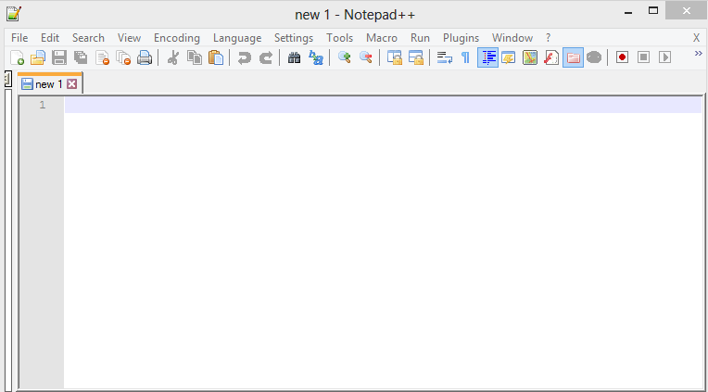
- Tuliskan coding berikut
<!doctype html>
<html lang="en">
<head>
<meta charset="UTF-8">
<title> Belajar Membuat Heading dan Paragraph</title>
</head>
<body>
<h1>Heading ke-1</h1>
<h2>Heading ke-2</h2>
<h3>Heading ke-3</h3>
<h4>Heading ke-4</h4>
<h5>Heading ke-5</h5>
<h6>Heading ke-6</h6>

<p> <strong>ini adalah contoh paragraph</strong></p>
</body>
</body>
</html>

- Simpan coding yang telah dituliskan dengan membuka menu file > save as... pilih lokasi penyimpanannya pada direktori C > xampp > htdocs > praktikum_web, dan beri nama file dengan “prak1.html” atau pilih “Hypertext Markup Languange File” pada Save as type, klik Save.
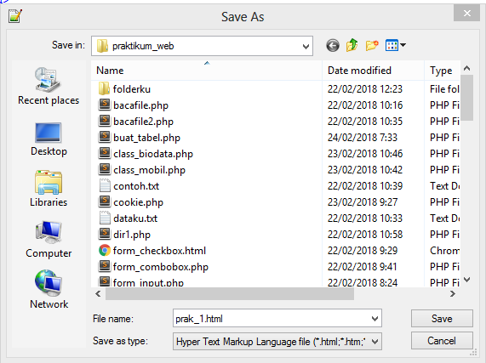
- Buka Xampp kemudian aktifkan Apache dan MySQL, dengan menekan tombol Start pada modul Apache dan MySQL.
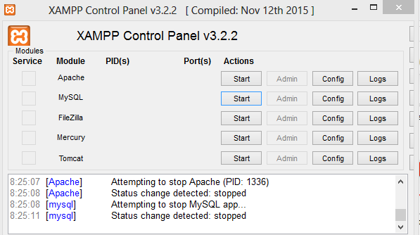
- Lakukan kompilasi program melalui browser dengan mengetikkan http://localhost/namafolder/namafile , yaitu http://localhost/praktikum_web/prak1.html
Maka pada browser akan muncul hasil sebagai berikut:
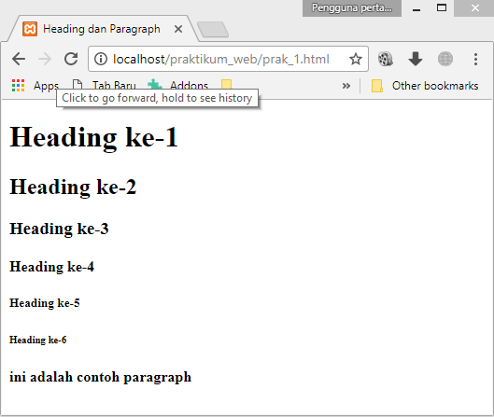
- Praktikum membuat List, salin koding dibawah ini :
<!doctype html>
<html>
<head>
<title>List</title>
</head>
<body>
<h3>Membuat Unordered List</h3>
<strong><i><u>Bahan-bahan Memasak Telur Goreng</u></i></strong>
<ul>
<li>Telur 3 butir</li>
<li>Margarin (1 sdm)</li>
<li>Batang Daun bawang</li>
<li>Bawang merah (2 butir)</li>
<li>cabai merah keriting(2 buah)</li>
<li>lada 1/4 sdt</li>
<li>garam 1/4 sdt</li>
</ul>
<h3>Membuat Ordered List</h3>
<strong><i><u>Cara Memasak Telor Goreng</u></i></strong>
<ol>
<li>Campur semua bahan di atas</li>
<li>Kocok semua bahan hingga merata</li>
<li>Panaskan margarin</li>
<li>Goreng dan dadar hingga kuning keemasan (matang)</li>
<li>Selesai dan masakan di hidangkan</li>
</ol>
</body>
</html>
- Simpan coding yang telah dituliskan dengan membuka menu file > save as... pilih lokasi penyimpanannya pada direktori C > xampp > htdocs > praktikum_web, dan beri nama file dengan “prak2.html” atau pilih “Hypertext Markup Languange File” pada Save as type, klik Save.
- Buka Xampp kemudian aktifkan Apache dan MySQL, dengan menekan tombol Start pada modul Apache dan MySQL.
- Lakukan kompilasi program melalui browser dengan mengetikkan http://localhost/namafolder/namafile , yaitu http://localhost/praktikum_web/prak2.html
Maka pada browser akan muncul hasil sebagai berikut:
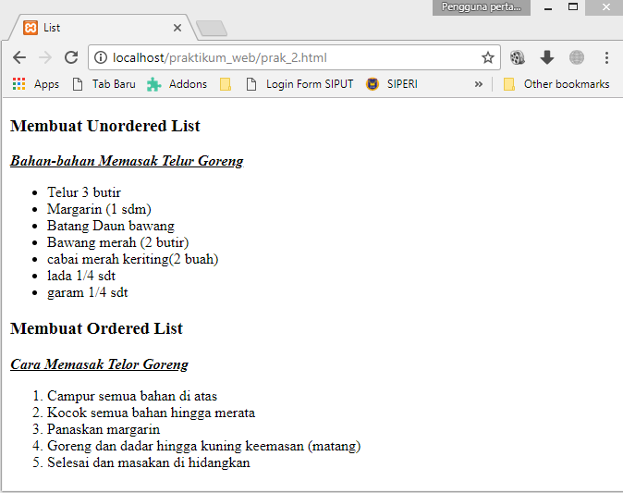
- Praktikum gambar dan tabel, salin koding dibawah ini :

<!doctype html>
<html>
<head>
<title>Image & Table</title>
</head>
<body>
<h3>Daftar Barang</h3>
<table border="1">
<caption>Tabel Harga Produk</caption>
<tr>
<th>Kode Produk</th>
<th>Nama Produk</th>
<th>Harga</th>
<th>Gambar</th>
</tr>
<tr>
<td>P001</td>
<td>Kipas Angin</td>
<td>400.000</td>
<td><img src="kipasangin.jpg" width="145" height="150"></td>
</tr>
<tr>
<td>P002</td>
<td>Lemari Es</td>
<td>1700.000</td>
<td><img src="lemari_es.jpg" width="145" height="150"></td>
</tr>
<tr>
<td>P003</td>
<td>Mesin Cuci</td>
<td>2000.000</td>
<td><img src="mesincuci.jpg" width="145" height="150"></td>
</tr>
</table>
</body>
</html>

- Simpan coding yang telah dituliskan dengan membuka menu file > save as... pilih lokasi penyimpanannya pada direktori C > xampp > htdocs > praktikum_web, dan beri nama file dengan “prak3.html” atau pilih “Hypertext Markup Languange File” pada Save as type, klik Save.
- Buka Xampp kemudian aktifkan Apache dan MySQL, dengan menekan tombol Start pada modul Apache dan MySQL.

- Lakukan kompilasi program melalui browser dengan mengetikkan http://localhost/namafolder/namafile , yaitu http://localhost/praktikum_web/prak3.html
Maka pada browser akan muncul hasil sebagai berikut:
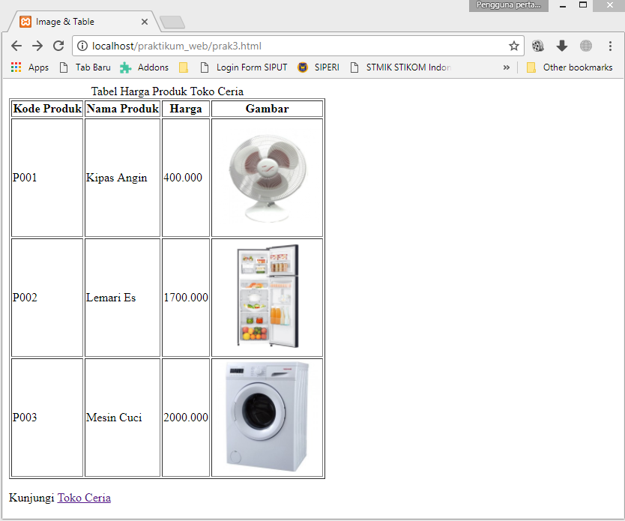

TUGAS
- Buatlah tampilan website Foodcourt dengan ketentuan:
- Header berisikan Nama foodcourt, Gambar
- Konten berisikan daftar menu makanan, harga dan gambar makanan dalam bentuk tabel
- Link untuk mengakses Foodcourt
- Footer yang berisikan Copyright nama anda

MODUL II

CSS
(Pertemuan 2)

Tujuan :

- Mahasiswa dapat mengenal dasar-dasar CSS
- Mahasiswa dapat menguasai dasar-dasar CSS
- Mahasiswa dapat memahami setiap object sebagai dasar pembuatan interface pada halaman browser
- Mahasiswa dapat membuat halaman web sederhana dengan CSS

DASAR TEORI
CSS adalah kependekan dari Cascading Style Sheet, berfungsi untuk memperindah tampilan HTML atau menentukan bagaimana elemen HTML ditampilkan, seperti menentukan posisi, merubah warna teks atau background dan lainnya. Berikut adalah sintak dasar dari CSS :
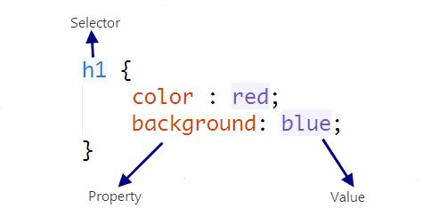
Penjelasan :
- Selector
Selector adalah elemen/tag HTML yang ingin diberi style. Kita dapat menuliskan langsung nama tag yang ingin diberi style tanpa perlu menambahkan tanda <>. Pada contoh kode CSS diatas kita akan memberi style pada seluruh tag h1 yang terdapat dalam file HTML.
Jika tag HTML yang ingin diberi style memiliki ID, dapat menuliskan nama ID tersebut dengan diawali tanda kress (#). Contoh :
#header
Dan jika tag yang diberi style memiliki Class, maka penulisan selector bisa dilakukan dengan tanda titik (.) diikuti dengan nama class. Contoh :
.artikel
Jika hanya menuliskan satu selector, seperti contoh kode CSS di atas, maka seluruh tag h1 yang terdapat dalam file HTML akan memiliki style yang sama. Bagaimana jika kita hanya ingin memberi style pada tag h1 yang hanya terdapat di dalam Class artikel. Maka penulisan selectornya seperti berikut :
.artikel h1
Kode tersebut akan memerintahkan pada browser untuk memberi style pada tag h1 yang hanya terdapat di dalam class artikel (atau - h1 yang merupakan child dari class artikel).

Kita dapat memilih lebih dari satu tag untuk penghematan kode CSS. Misalnya ketika anda memiliki dua atau lebih tag dengan warna background yang sama, dari pada menuliskan kode seperti ini :
h1{ background-color: #666666; }
{ background-color: #666666; }
a { background-color:
kita dapat menggabungkan selector dengan menambahkan tanda koma pada nama tag yang ingin diberi style.
h1, p, a { background-color: #66666; }
- Property dan Value
Property adalah sifat-sifat yang ingin diterapkan pada selector, seperti warna text, warna background, jarak antar elemen, garis pinggir dan lainnya.
Untuk memberikan nilai value pada property digunakan tanda titik dua ( : ). Setiap property diakhiri dengan tanda koma (;).
- Penulisan CSS
Ada 3 cara penulisan kode CSS yaitu inline, internal, dan external.
- Inline
Penulisan kode CSS dengan metode inline ini bisa dilakukan langsung pada tag yang ingin diberi style dengan menggunakan atribut style, seperti contoh berikut :
<h1 style=”color : red”> Judul Web </h1>
- Internal
Penulisan kode CSS dengan metode internal yaitu ditulis didalam tag style yang ditempatkan pada tag head, seperti contoh berikut :
<html>

<head>

<title>Judul HTML</title>
<style>
h1 {
color : red;
}
</style>
</head>

...
- External
Metode external yaitu dengan membuat file CSS dan dipanggil didalam tag head. File CSS memiliki ekstensi misalnya namafile.css, seperti contoh berikut :
<html>

<head>

<title>Judul HTML</title>
<link rel=”stylesheet” href=”namafile.css”/>
</head>

...
- Margin
Property margin digunakan untuk memberikan jarak antar elemen/tag HTML. Misalnya jarak antar <div> dan tag-tag HTML lainnya. Sebagai contoh, buatlah file HTML dengan kode berikut:
<div class=’box‛>

Box ke satu
</div>

<div class=’box’>
Box ke dua

</div>

Lalu tambahkan tag style dalam tag head, dan ketikkan kode CSS berikut :

.box{

background-color:green;

color: yellow;
width:100px;
height:100px;

margin-bottom:50px;

}
Berikut adalah tampilan yang akan anda dapatkan :
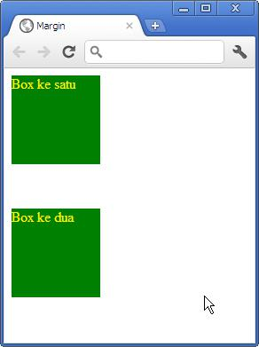
Jarak antar box ke satu dan box ke dua sedikit berjauhan, karena kita menambahkan margin bawah (margin-bottom) sebesar 50px.Untuk melihat perbedaan ketika kita memberikan margin atau tidak, anda dapat menghapus property margin-bottom dan perhatikan perbedaannya.Anda juga dapat memberikan jarak dari kanan (right), kiri (left) dan atas (top). Misalnya :

margin-top:20px;

margin-right:30px;

margin-bottom:50px;

margin-left:40px;
- Padding
Property padding digunakan untuk memberikan jarak antara konten elemen. Property padding digunakan untuk memberikan ruang di dalam border di sekeliling atas, kanan, bawah dan kiri isi/elemen. Seperti halnya margin, property padding dapat ditulis langsung dengan cara disingkat (Shorthand) untuk keempat sisi tersebut, atau bisa satu per satu (Individual Sides) yang dibagi menjadi padding‐top, padding‐right, padding‐bottom, dan padding‐left. Penulisan nilai pada padding sama seperti dengan margin. Contoh penulisan padding :
div {
padding-top: 50px;
padding-right: 30px;
padding-bottom: 50px;
padding-left: 80px;
}
- Border
Property border digunakan untuk memberikan garis pinggir pada elemen, setidaknya ada tiga property yang harus anda set, yaitu color, style dan width.

border-color : black;

border-style : solid;

border-width : 5px;

- Background
Background atau latar belakang adalah sebuah elemen utama untuk menentukan bagaimana sebuah obyek ditampilkan. Ada beberapa properti dalam backround seperti berikut :
- background-color
Properti background-color ini adalah untuk menentukan warna background dari sebuah element. Contoh penggunaannya yaitu seperti dibawah ini :
body {
background-color: #b0c4de;
}
Di dalam CSS, warna ditentukan oleh:
HEX value – seperti “#ff0000”
RGB value – seperti “rgb(255,0,0)”
Nama Warna – seperti “red”
Untuk detail dan nama warna yang bisa digunakan bisa dicek disini
- background-image
Properti background-color ini adalah untuk menentukan background berupa gambar. Contoh penggunaan nya yaitu :
body {
background-image: url(“paper.gif”);
background-color: #cccccc;
}
- background-repeat
Secara default, properti background-repeat mengulang gambar secara horizontal dan vertikal. Gambar dapat diulang dengan menggunakan repeat-x atau repeat-y.
body {
background-image: url(“paper.gif”);
background-repeat: repeat-y;
}
- background-attachment
Properti ini menentukan bagaimana gambar terlihat, apakah fixed (tidak bergerak ketika discroll) atau scroll (bergerak ketika discroll). Value yang dapat digunakan yaitu scroll (mengikuti elemen), fixed (tidak mengikuti elemen), local, initial, dan inherit. Contoh penggunaannya yaitu:
body {
background-image: url(‘w3css.gif’);
background-repeat: no-repeat;
background-attachment: fixed;
}
- background-position
Digunakan menentukan posisi background, value yang dapat digunakan antara lain : left top, left center, left bottom,right top, right center, right bottom, center top, center center, center bottom
Contoh penggunaannya yaitu seperti dibawah ini :
body {
background-image: url(‘smiley.gif’);
background-repeat: no-repeat;
background-attachment: fixed;
background-position: center;
}

- Positioning (static,relative, Absolut, Fixed)
Dalam CSS kitapun dapat memposisikan (Positioning) elemen sesuai kehendak kita. Hal ini membuat desain web dengan CSS lebih fleksibel karena kita bisa menempatkan elemen-elemen HTML sesuai dengan keinginan kita atau tuntutan desain web. Beberapa position dalam CSS yaitu :
- Static
Secara default, seluruh elemen/tag HTML memiliki positioning static. Artinya kita belum bisa/tidak dapat menentukan posisi elemen tersebut. Ketika kita ingin merubah posisi dari elemen tersebut maka harus memberikan position:relative dan selanjutnya dapat menggunakan property top, right, bottom, dan left untuk menentukan posisi elemen yang bersangkutan. Sebagai contoh perhatikan kode HTML dan CSS berikut :
<div id=’box’></div>
Berikut kode CSSnya.
#box{

width : 300px;

height : 300px;
}

Ketika tidak memberikan nilai pada property position, maka secara default, #box memiliki position:static, jadi anda tidak dapat menggunakan property top, right, bottom dan left untuk menentukan posisi #box tersebut :

#box{

background : green;
width : 300px;

height : 300px;
top : 100px;
left : 200px;

}
Maka hasilnya sebagai berikut :
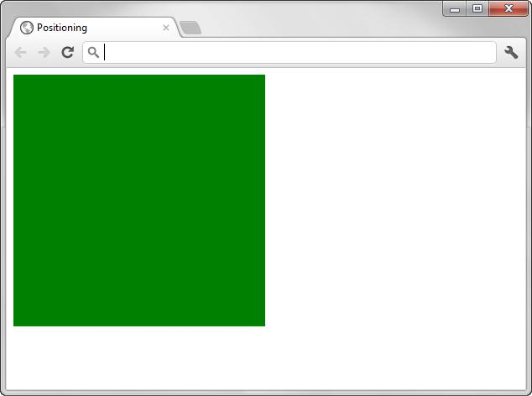
- Relative
Sekarang cobalah untuk menambahkan position:relative pada #box dan perhatikan bahwa box tersebut bergeser 100px dari atas dan 200px dari kiri.

#box{

background : green;
width : 300px;
height : 300px;

top : 100px;
left : 200px;
position:relative;

}
Maka hasilnya sebagai berikut :
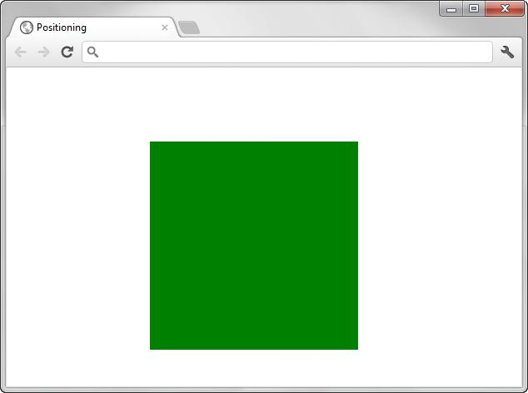
- Absolut
Penambahan position:absolute akan membuat elemen tersebut terlepas dari aturan penempatan elemen dan dibatasi oleh parent yang memiliki positioning relative. Buatlah markup HTML seperti berikut :

<div id=’box’>

<div id=’box2’></div>

</div>

Lalu berilah style seperti berikut :

#box{

width:300px;
height:300px;
background:green;
}

#box2{
width:50px;
height:50px;
background:yellow;

}
Maka hasilnya sebagai berikut :
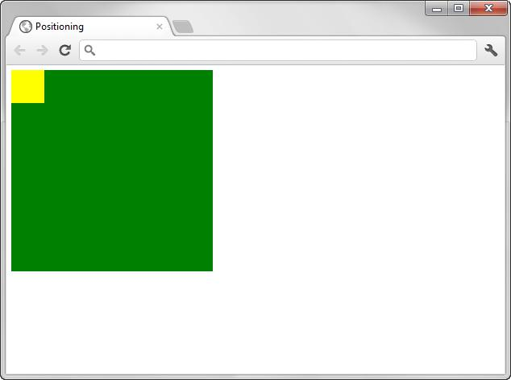

KEGIATAN PRAKTIKUM
Langkah-langkah praktikum
- Buka direktori C > xampp > htdocs, kemudian buat folder dan beri nama “belajarCSS”
- Buka editor Notepad++ atau Sublime Text
- Buatlah file baru dengan membuka menu file > new atau dengan shortcut ctrl + N
- Tuliskan coding berikut
<!DOCTYPE html>
<html>
<head>
<title></title>
<link rel="stylesheet" type="text/css" href="style.css">
</head>
<body>
<div id="box">
<div id="header" align="center">
<h1>STMIK STIKOM Indonesia</h1>
Jalan Tukad Pakerisan No 97 Panjer, Denpasar
</div>
<div id="menubar" align="center">
<a href="" class="teksmenu">Home</a> | <a href="">Beranda</a> | <a href="">Produk</a>
</div>
<div id="konten">
<p>
Lorem ipsum dolor sit amet, consectetur adipiscing elit. In finibus urna massa, vel varius lectus ullamcorper nec. Vivamus ornare massa non odio faucibus vehicula. Sed luctus nisi ut laoreet interdum. Sed eu sem ut felis tristique commodo. Morbi nec egestas orci. Donec ornare rhoncus facilisis. Suspendisse lacinia justo sit amet enim lobortis, sed blandit sapien ultricies. Donec pharetra tincidunt libero vel tincidunt. Phasellus rhoncus condimentum augue, ullamcorper gravida enim ultricies molestie. Aenean arcu enim, maximus feugiat semper ut, blandit eget ex. Integer eget sollicitudin risus, id varius est. Nam ac interdum nisi. Nam sit amet dui vel dui sagittis posuere. Sed pulvinar tortor nec nisi placerat semper. Praesent neque lacus, dictum quis nisi id, tempus gravida turpis. Ut sit amet vulputate elit.
</p>

</div>
<div id="footer" align="center">
Web Programming I <br> 2018
</div>
</div>

</body>
</html>
- Simpan coding yang telah dituliskan dengan membuka menu file > save as... pilih lokasi penyimpanannya pada direktori C > xampp > htdocs > belajarCSS, dan beri nama file dengan “index.html” atau pilih “Hypertext Markup Languange File” pada Save as type, klik Save.
- Buatlah file baru dengan membuka menu file > new atau dengan shortcut ctrl + N, kemudian salin koding dibawah ini :
html, body{
margin: 0;
padding: 0;
}

p{
text-align: justify;
}

#box{

width: 1000px;
height: auto;
margin: auto;
}

#header{
background-color: #dfd5d5;
padding: 20px;
}

#menubar{
background-color: #e4e4e4;
margin: auto;
}

.teksmenu{
text-decoration: none;
}

#konten{
padding: 20px;
}

#footer{
background-color: #999494;
padding: 20px;
}
- Simpan coding yang telah dituliskan dengan membuka menu file > save as... pilih lokasi penyimpanannya pada direktori C > xampp > htdocs > belajarCSS, dan beri nama file dengan “style.css” atau pilih “Cascade Style Sheets File” pada Save as type, klik Save.

- Buka Xampp kemudian aktifkan Apache dan MySQL, dengan menekan tombol Start pada modul Apache dan MySQL.
- Lakukan kompilasi program melalui browser dengan mengetikkan http://localhost/namafolder/namafile , yaitu http://localhost/praktikum_web/index.html
Maka pada browser akan muncul hasil sebagai berikut:
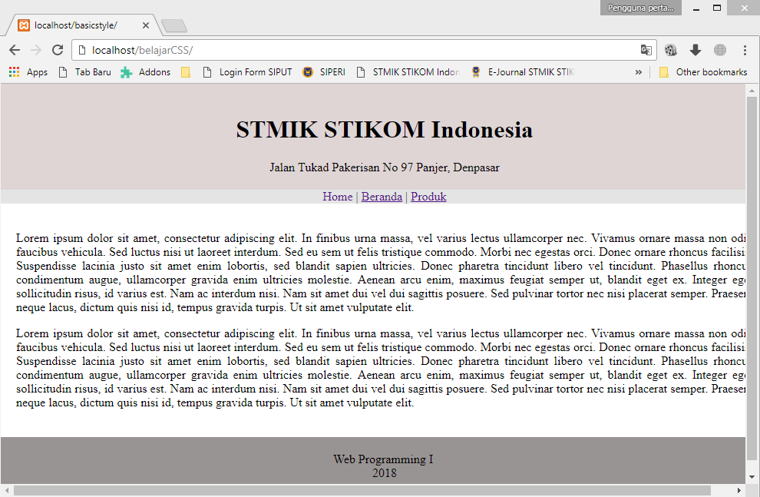
TUGAS PRAKTIKUM
Gunakan CSS untuk memperindah tampilan tugas pada modul 1

MODUL III
Struktur Dasar PHP
(Pertemuan 4)

Tujuan :

- Mahasiswa dapat memahami struktur dasar php dan dapat mengaplikasikannya dalam pembuatan program sederhana.
- Mahasiswa dapat mengetahui blok program php dan memulai pembuatan program php.
- Mahasiswa dapat memahami dan mengaplikasikan pembuatan variabel di PHP.
- Mahasiswa dapat memahami penggunaan tipe data yang ada di PHP dan mampu mengaplikasikannya.
- Mahasiswa dapat memahami dan mengaplikasikan pembuatan konstanta

DASAR TEORI

Bahasa pemprograman PHP adalah bahasa pemprograman yang bekerja dalam sebuah web server. Script-script yang telah dibuat hasus tersimpan dalam sebuah server dan dieksekusi adau diproses dalam server tersebit. Penggunaan program PHP memungkinkan sebuah website menjadi lebih interaktif dan dinamis.

Adapun struktur dasar dalam PHP akan dijelaskan sebagai berikut :

1. Blok Program PHP

Pada Pemprograman PHP, penulisan syntak dalam PHP harus diapit oleh simbol sebagai berikut:
- <? dan ?>

- <?PHP dan ?>

Simbol-simbol di atas berfungsi sebagai tanda bahwa sintak tersebut ialah termasuk bahasa pemprograman PHP.

Contoh :

<? echo “Selamat Belajar PHP”; ?>

atau,

<?PHP echo “Selamat Belajar PHP”; ?>

- Variabel

Variable adalah sebuah bentuk pendeklarasian suatu nama yang meniliki value(nilai), data

atau informasi dengan tipe data tertentu. Setiap pendeklarasian variabel pada pemprograman PHP diawali dengan tanda $ (dolar). Bentuk penulisan pendeklarasian variabel ialah sebagai berikkut:

$(nama variabel) = (nilai variabel);

Misal

$nama = “Joni‟;

$nilai = 90;

3. Tipe Data

Ada beberapa tipe data yang dikenal dalam script PHP, diantaranya antara lain :
- String

String adalah sebuah tipe data yang terdiri dari kata, bisa berupa kata tunggal ataupun kalimat. Penulisan string harus diapit oleh tanda petik tunggal („ ‟) atau tanda petik ganda (“ “).
- Integer

Integer adalah tipe data yang berisi bilangan bulat, bukan bilangan desimal. Besar range integer dalam pemprograman PHP ialah dari -2,147,483,648 sampai +2,147,483,647 pada platform 32 bit. Apabila data ada di luar kisaran tersebut, maka PHP akan secara otomatis mengkonversi data tersebut dari integer ke floating point.
- Floating Point

Floating Point ialah tipe data yang berisi bilangan pecahan atau bilangan desimal. Kisran data floating adalah antara 1.7E-308 sampai 1.7E+308.
- Array

Array ialah tipe data yang yang mengandung beberapa data di dalamnya dan di-index atau dibaca berdasarkan data numeric atau string.
- Object

Tipe data object bisa berupa bilangan, variabel, ataupun fungsi. Tipe data tersebut dapat membantu programmer untuk membuat sebuah program. Data itu dapat disertkan dalam program sehingga meringkas beberapa fungsi dan dapat memperkecil ukuran file. Semakin kecil ukuran file, semakin singkat waktu yang dibutuhkan untuk mengakses file tersebut.

Dalam script PHP, tipe data suatu variabel tidak didifinisikan oleh progremer, akan tetapai akan secara otomatis dikonversikan sesuai karakternya.
- Konstanta

Konstanta adalah sebuah variabel yang memiliki nilai yang tidak berubah-ubah. Dalam

mendeklarasikan konstanta tidak memerlukan tanda $ (dolar) akan tetapi menggunakan define()

dengan penulisan:

define({nama konstanta},{nilai konstanta})

Contoh :

define(“Nama”, “Joni”);

define(“Nilai”, 90);

maka dari pendefinisian di atas konstanta Nama memiliki value (nilai) Indra dan Nilai memiliki value (nilai) 90.
- Operator

Operator adalah simbol atau tanda yang jika diletakkan pada dua buah operand dapat

menghasilkan sebuah hasil. Penggunaan operator dalam bahasa pemprograman berfungsi untuk memanipulasi nilai dari sebuah variabel agar lebih interaktif dan dinamis. Adapun operator yang dikenal dalam PHP ialah sebagai berikut:

 | Operasi |  | Operator | Contoh | Keterangan
 | Matematika |  | * | $a * $b | $a dikalikan dengan $b
 |  |  | / | $a / $b | $a dibagi dengan $b
 |  |  | + | $a + $b | $a ditambah dengan $b
 |  |  | - | $a - $b | $a dikurangi dengan $b
 |  |  | % | $a % $b | Sisa hasil $a dibagi $b
 | Increment dan |  | ++ | ++$a | $a ditambah satu, lalu
 | Decrement |  |  |  | operasi dijalankan
 |  |  | ++ | $a++ | Operasi dijalankan, lalu
 |  |  |  |  | $a ditambah satu
 |  |  | -- | --$a | $a dikurangi satu, lalu
 |  |  |  |  | operasi dijalankan
 |  |  | -- | $a-- | Operasi dijalankan, lalu
 |  |  |  |  | $a dikurangi satu
 | String |  | . | $a . $b | Penggabungan String $a

 |  |  | dan $b
Perbandingan | > | $a > $b | True jika $a lebih besar
 |  |  | dari $b
 | < | $a < $b | True jika $a lebih kecil
 |  |  | dari $b
 | >= | $a >= $b | True jika $a lebih besar
 |  |  | atau sama dengan $b
 | <= | $a <= $b | True jika $a lebih kecil
 |  |  | atau sama dengan $b
 | == | $a == $b | True jika $a sama
 |  |  | dengan $b
 | != | $a != $b | True jika $a tidak sama
 |  |  | dengan $b
Logika | And atau && | ( $a and $b ) | Menghasilkan nilai True
 |  | Atau | jika $a dan $b bernilai
 |  | ( $a && $b ) | Benar
 | Or atau || | ( $a or $b ) | Menghasilkan nilai True
 |  | Atau | jika $a atau $b bernilai
 |  | ( $a || $b ) | Benar atau keduanya
 |  |  | bernilai benar
 | xor | $a xor $b | Menghasilkan nilai True
 |  |  | jika salah satu dari $a
 |  |  | atau $b
 | ! | !$a | Menghasilkan nilai True
 |  |  | jika $a bernilai salah

- Komentar

Komentator adalah script PHP yang tidak akan dibaca ketika dijalankan. Komentator

berfungsi sebagai dokumentasi dari script PHP atau penjelasan terhadap script yang kita tulis.

Dalam menulis komentar dapat digunakan beberapa simbol antara lain :

- /* dan */

- //

- #

- /* {komentar} */

- // {komentar}

- # {komentar}

KEGIATAN PRAKTIKUM

Langkah-langkah praktikum
- Buka direktori C > xampp > htdocs, kemudian buat folder dan beri nama “praktikum_web”
- Buka editor Notepad++ atau Sublime Text
- Buatlah file baru dengan membuka menu file > new atau dengan shortcut ctrl + N
- Tuliskan coding berikut
<!doctype html>
<html lang="en">
<head>
<meta charset="UTF-8">
<title>Belajar PHP</title>
</head>
<body>
<?php
// tanda untuk memberikan komentar satu baris
echo "<h1>Selamat Datang..</h1>";
echo "Program PHPku yang pertama<br>";
/*
tanda untuk memberikan komentar
komentar ini lebih dari satu baris
*/
?>
</body>
</html>
- Simpan coding yang telah dituliskan dengan membuka menu file > save as... pilih lokasi penyimpanannya pada direktori C > xampp > htdocs > praktikum_web, dan beri nama file dengan “pertama.php” atau pilih “PHP Hypertext Preprocessor File” pada Save as type, klik Save.
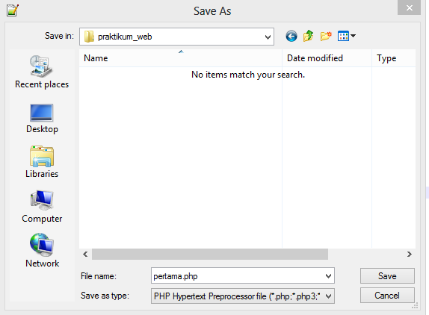

- Buka Xampp kemudian aktifkan Apache dan MySQL, dengan menekan tombol Start pada modul Apache dan MySQL.
- Lakukan kompilasi program melalui browser dengan mengetikkan http://localhost/namafolder/namafile , yaitu http://localhost/praktikum_web/latihan.php
Maka pada browser akan muncul hasil sebagai berikut:
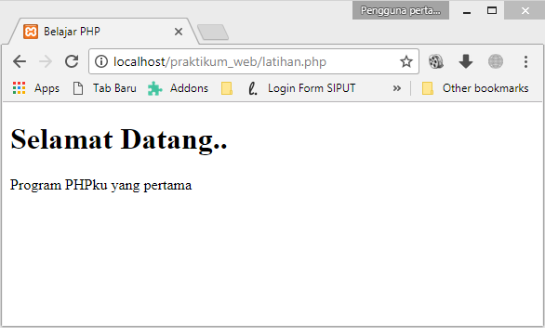
- Selesai

LATIHAN PRAKTIKUM
- Buka notepad++,, buat file baru New atau Ctrl+N, kemudian Salin Koding Dibawah ini :
<?php
$nim = '1710110989';
$nama = 'Maria Mercedes;
$alamat = 'Jl. Gajah Mada No.4';
$nilai = 80;

echo "NIM : ", $nim, "<br>";

echo "Nama : ", $nama, "<br>";
echo "Alamat : ", $alamat, "<br>";

echo "Nilai : $nilai";
?>


Penting!

Simpan program tersebut dengan memilih menu File lalu Save As pada notepad++, simpan file dengan nama biodata.php tersebut di dalam folder htdocs/praktikum_web pada file sistem XAMPP dan jalankan aplikasi XAMPP apabila belum aktif, lalu lalu klik tombol start pada modul Apache dan MySQL. Setelah itu buka browser anda dan jalankan program yang telah di buat tersebut dengan cara mengetik nama file program contoh http://localhost/praktikumweb/latihan2.php dan jalankan.

Setelah selesai mengetik coding di atas, maka simpan dengan nama latihan2.php dan jalankan di browser. Maka pada browser akan muncul hasil sebagai berikut:

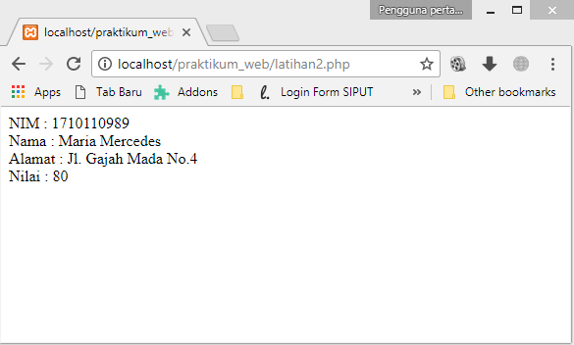

- Buka notepad++, buat file baru New atau Ctrl+N, kemudian Salin Koding Dibawah ini :

<?php
$a="5";
$b="2.5";
$komentar="Selamat Datang";
echo ("Nilai variabel a adalah = $a <br>");
//variabel bertipe integer
echo ("Nilai variabel b adalah = $b <br>");
//variabel bertipe real
echo ("Nilai variabel komentar adalah = $komentar<br>");
//variabel bertipe string
$tambah= $a + $b;
//rumus pengurangan
$kurang = $a - $b;
//rumus perkalian
$kali = $a * $b;
//rumus pembagian
$bagi = $a / $b;

echo ("Hasil penjumlahan a dan b adalah = $tambah <br>");
echo ("Hasil pengurangan a dan b adalah = $kurang<br>");
echo ("Hasil perkalian a dan b adalah = $kali <br>");
echo ("Hasil pembagian a dan b adalah = $bagi <br>");
$nama = "STIKI";
$garis= "=====================================";
echo "<p>";
echo $garis."<br>";
echo $komentar. " Di Lab ". $nama. "<br>Selamat Belajar Pemrograman Web <br>";
echo $garis."<br>";
?>

Setelah selesai mengetik coding di atas, maka simpan dengan nama latihan3.php dan jalankan di browser. Maka pada browser akan muncul hasil sebagai berikut:

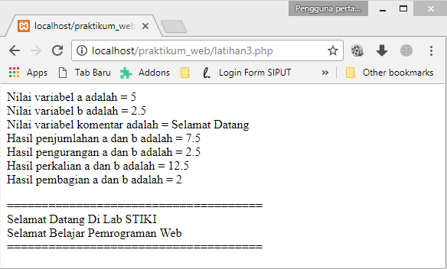

TUGAS

- Jika ada seorang nasabah bank yang menabung di bank X dengan saldo awal Rp.2000.000,-. Bank X memberikan kebijakan bunga 3% perbulan dari saldo awal tabungan. Hitunglah jumlah saldo akhir nasabah tersebut setelah 11 bulan. Lengkapi script berikut ini untuk mengerjakan :
<?php
$saldoAwal = 1000000;
$bunga = 0.03;
$bulan = 11;
$saldoAkhir = ........;// lengkapi pada perhitungan $saldo akhir
echo "Saldo akhir setelah ".$bulan." bulan adalah : Rp. ".$saldoAkhir. ",-";
?>
- Buatlah program (dalam satu file) untuk menghitung bangun ruang kerucut dengan rumus seperti berikut:
- Luas alas = π r ²
- Luas permukaan = π r ² + π r s

MODUL IV

Pernyataan Kondisi
(Pertemuan 4)

Tujuan
- Mahasiswa dapat memahami dan membuat pernyataan kondisi dalam bahasa pemrograman php dan dapat mengaplikasikannya dalam pembuatan program php.
- Mahasiswa dapat memahami dan mengaplikasikan pernyataan kondisi If dalam pemrograman PHP.
- Mahasiswa dapat memahami dan mengaplikasikan pernyataan kondisi If-Else dalam pemrograman PHP.
- Mahasiswa dapat memahami dan mengaplikasikan pernyataan kondisi Switch-Case dalam pemrograman PHP.

DASAR TEORI

Dalam pemprograman PHP terdapat beberapa pernyataan kondisi yang berfungsi sebagai percabangan apabila terdapat beberapa kondisi yang berbeda. Adapun pernyataan kondisi tersebut antara lain:

- Pernyataan kondisi if

Fungsi pernyataan kondisi if ialah sebagai pernyataan dalam memilih salah satu operasi

percabangan yang akan dilaksanakan sesuai syarat atau pernyataan tertentu yang telah ditetapkan.

Adapun bentuk penulisan kondisi if dalam pemprograman PHP ialah sebagai berikut:

If (syarat /pernyataan){

Operasi;

}

Pada formula diatas menjelaskan bahwa apabila kondisi sesuai dengan syarat / pernyataan maka operasi di dalam formula akan dieksekusi dan apabila kondisi tidak sesuai makan formula akan dilewati tanpa mengeksekusi operasi yang terdapat di dalamnya.
2. Pernyataan kondisi if-Else
Fungsi dari pernyataan kondisi if-Else hampir sama dengan kondisi if yang telah dijelaskan di atas, akan tetapi pada kondisi if-Else digunakan untuk operasi percabangan yang terdiri dari dua atau lebih pernyataan yang berbeda. Adapun bentuk penulisan kondisi if-Else dalam pemprograman PHP, ialah sebagai berikut:

If (syarat /pernyataan 1){

Operasi1;

}else if (syarat / pernyataan 2){

Operasi2;

} else if (…….){

………

}else {

Operasi x;

}

Pada ula di atas menjelaskan bahwa apabila kondisi sesuai dengan syarat / pernyataan 1 maka jalankan Operasi1, jika tidak maka akan dilanjutkan kesyarat/pernyataan 2 apabila kondisi sesuai makan Operasi 2 akan dieksekusi, dan apabila tidak sesuai maka akan dilanjutkan sampaik kondisi yang ada sesuai dengan syarat/pernyataan sehingga apabila tidak terdapat pernyataan yang sesuai makan program akan mengeksekusi Operasi x.
- Pernyataan kondisi Switch-Case

Fungsi dari pernyataan kondisi Switch-Case ialah membandingkan variabel yang memiliki

beberapa nilai yang berbeda. Fungsi ini hampir sama dengan pernyataan kondisi if hanya saja kondisinya ditulis berulang-ulang. Adapun bentuk penulisan kondisi Switch-Case dalam pemprograman PHP, ialah sebagai berikut:
Switch ($variabel_kondisi)

{

Case “nilai 1”;

Operasi 1;

Break;

Case “nilai 2”;

Operasi 2;

Break;

…………

}

Pada formula di atas menjelaskan bahwa apabila value/nilai dari vasiabel $variabel_kondisi sesuai dengan nilai 1 maka operasi 1 dijalankan, dan jika tidak maka apabila value/nilai dari variabel $variabel_kondisi sesuai dengan nilai 2 maka operasi 2 dijalankan dan seterusnya.
KEGIATAN PRAKTIKUM

- Buka notepad++, buat file baru New atau Ctrl+N, kemudian Salin Koding Dibawah ini :

<?php
$nilai = 70;

if ($nilai >= 60) {
echo "Anda Lulus dengan Nilai $nilai";
}
?>

Setelah selesai mengetik coding di atas, maka simpan dengan nama kondisi.php dan jalankan di browser. Maka pada browser akan muncul hasil sebagai berikut:
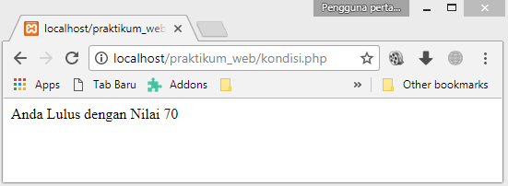

Pada program di atas apabila nilai lebih besar atau sama dengan 60 maka akan muncul string “anda lulus dengan nilai (70)” apabila nilai tidak lebih besar atai sama dengan 60 maka di browser tidak akan muncul apa-apa.
- Buka notepad++, buat file baru New atau Ctrl+N , kemudian Salin coding di bawah ini:
<?php
$username = "Roman Picisan";

if ($username = "Roman Picisan")
echo "Anda Berhasil Login, Roman";
else
echo "Username Anda Salah";

?>
Setelah selesai mengetik koding diatas, maka simpan dengan nama kondisi_1.php.
- Buka notepad++, buat file baru New atau Ctrl+N , kemudian Salin coding di bawah ini:
<?php
$nilai = 80;

if($nilai >= 90){
echo "Nilai Memuaskan";
}elseif ($nilai >= 80){
echo "Nilai Bagus";
}elseif($nilai >=50){
echo "Nilai Kurang";
}else{
echo "Nilai Sangat Kurang";
}
?>
Setelah selesai mengetik koding diatas, maka simpan dengan nama kondisi_2.php.

- Buka notepad++, buat file baru New atau Ctrl+N , kemudian Salin coding di bawah ini:
<?php
$bln = date("M");
switch($bln)
{
case "Jan" : $namaBln = "Januari";
break;
case "Feb" : $namaBln = "Februari";
break;
case "Mar" : $namaBln = "Maret";
break;
case "Apr" : $namaBln = "April";
break;
case "May" : $namaBln = "Mei";
break;
case "Jun" : $namaBln = "Juni";
break;
case "Jul" : $namaBln = "Juli";
break;
case "Aug" : $namaBln = "Agustus";
break;
case "Sep" : $namaBln = "September";
break;
case "Oct" : $namaBln = "Oktober";
break;
case "Nov" : $namaBln = "Nopember";
break;
case "Dec" : $namaBln = "Desember";
break;
}
echo "Nama bulan sekarang adalah : ".$namaBln;
?>
Setelah selesai mengetik coding di atas, maka simpan dengan nama kondisi_3.php dan jalankan di browser.

TUGAS PRAKTIKUM
- Terdapat suatu kondisi dimana pada tempat fotocopy kampus, harga fotocopy per lembar disesuaikan dengan berapa jumlah fotocopy, dengan ketentuan sebagai berikut.
- Jika fotocopy kurang dari 100 lembar maka harganya Rp. 150,-/lembar
- Jika fotocopy sebanyak 100-200 lembar dapat harga Rp. 100,-/lembar
- Tapi jika fotocopy lebih dari 200 maka harganya Rp. 80,-/lembar. Berapa biaya harus dibayar jika asumsi pelanggan akan fotocopy sejumlah 158 lembar? . Buat script dengan menggunakan kondisi If-Else untuk menampilkan biaya fotocopy.
- Buatlah keterangan dari grade nilai dengan menggunakan If Else dan Switch-Case!

 | Hari |  |  | Mata Kuliah |  |  | Keterangan
 | 90 – 100 |  |  | A |  |  | Baik Sekali
 | 76 -89 |  |  | B |  |  | Baik
 | 60 - 75 |  |  | C |  |  | Cukup
 | 50 - 59 |  |  | D |  |  | Hampir Cukup
 | 0 - 49 |  |  | E |  |  | Kurang
- Dengan menggunakan Switch-Case, buatlah script untuk membaca bulan saat ini dan tampilkan jumlah hari dalam bulan tersebut.

MODUL V

Pernyataan Perulangan
(Pertemuan 5)

Tujuan :

- Mahasiswa dapat memahami dan membuat pernyataan perulangan dalam bahasa pemrograman php dan dapat mengaplikasikannya dalam pembuatan program php.
- Mahasiswa dapat memahami dan mengaplikasikan pernyataan perulangan For dalam pemrograman PHP.
- Mahasiswa dapat memahami dan mengaplikasikan pernyataan perulangan While dalam pemrograman PHP.
DASAR TEORI
Dalam pemprograman PHP terdapat tiga kondisi perulangan (looping) dimana prulangan tersebut berfungsi sebagai sintak untuk melakukan operasi / proses yang berulang. Adapun kondisi perulangan tersebut antara lain :

- Perulangan While

Fungsi dari perulangan while ialah untuk menjalankan operasi secara berulang-ulang hingga

ditemukan kondisi untuk menghentikannya. Adapun penulisan kondisi perulangan while pada pemprograman PHP ialah sebagai berikut :

while (Kondisi){

Operasi;

}

Pada formula di atas dapat dijelaskan bahwa apabila kondisi bernilai false maka eksekusi operasi sehingga kondisi yang telah ditetapkan menjadi true. Pada formula while program akan mengecek kondisi terlebih dahulu apakah false atau true, apabila false maka operasi di jalanan dan apabila true operasi berhenti dijalankan.

2. Perulangan For

Fungsi dari perulangan for ialah untuk menjalankan operasi secara berulang-ulang sesuai dengan jumlah perulangan yang telah ditentukan. Adapun penulikan kondisi perulangan for pada pemrograman php adalah :

for (nilai_awal; nilai_akhir; penambahan atau pengurangan nilai){

Operasi;

}

Pada formula di atas dapat dijelaskan pada perulangan for program akan menset nilai sesuai dengan nilai_awal lalu mengecek nilai tersebut apakah telah mencapai nilai_akhir, apabila tidak maka operasi akan dijalankan setelah itu akan terjadi pengubahan pada nilai apakah itu ditambahkan atau dikurangi kemudian dilakukan kembali proses dari pengecekan dan seterusnya hingga nilai mencapai ke nilai_akhir, apabila nilai mencapai nilai_akhir maka proses perulangan akan dihentikan.
- Perulangan Do-While

Fungsi dari perulangan do-while hampir sama dengan perulangan while, perbedaan antara

keduanya terletak pada urutan prosesnya saja. Pada perulangan do-while proses dimulai dari menjalankan operasi lalu pengecekan kondisi, sedangkan pada perulangan while proses dimulai dari melakukan pengcekan kondisi lalu menjalankan operasi. Adapun penulikan kondisi perulangan do-while pada pemprograman PHP ialah sebagai berikut :
do{
Operasi;
}while(Kondisi);

Dari formula diatas dapat dijelaskan program akan menjalankan operasi lalu mengecek apakah kondisi true atau false, apabila false maka proses akan diulang kembali sehingga kondisi menjadi true dan proses do-while berhenti.
KEGIATAN PRAKTIKUM
- Buka notepad++, buat file baru New atau Ctrl+N, kemudian Salin Koding Dibawah ini :
<?php
$bila = 1;
while($bil <= 3){
echo "Nilai Sekarang adalah $bil <br>";
$bil++;
}
?>

Setelah selesai mengetik coding di atas, maka simpan dengan nama perulangan.php dan jalankan di browser. Maka pada browser akan muncul hasil sebagai berikut:
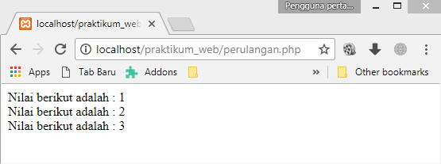

- Buka notepad++, buat file baru New atau Ctrl+N, kemudian Salin Koding Dibawah ini :

<?php
$bil = 1;
while ($bil <= 3)
{
echo $bil. "<br />";
$bil++;
}
echo "Nilai bilangan sekarang adalah:".$bil;
?>

Setelah selesai mengetik coding di atas, maka simpan dengan nama perulangan_2.php dan jalankan di browser.
- Buka notepad++, buat file baru New atau Ctrl+N, kemudian Salin Koding Dibawah ini :

<?php
$bil = 5;
while ($bil <= 100)
{
if ($bil % 10 == 0) echo $bil. "<br />";
$bil++;
}
?>

Setelah selesai mengetik coding di atas, maka simpan dengan nama perulangan_3.php dan jalankan di browser.
- Buka notepad++, buat file baru New atau Ctrl+N, kemudian Salin Koding Dibawah ini :

<?php
$bil = 5;
while ($bil <= 100)
{
if ($bil % 10 == 0) echo $bil. "<br />";
$bil++;
}
?>

Setelah selesai mengetik coding di atas, maka simpan dengan nama perulangan_3.php dan jalankan di browser.
- Buka notepad++, buat file baru New atau Ctrl+N, kemudian Salin Koding Dibawah ini :

<?php
$bilangan = 0;
for ($a=1; $a<=5; $a++){

echo "Bilangan Sekarang adalah $bilangan <br>"; $bilangan = $bilangan + $a;
}
?>

Setelah selesai mengetik coding di atas, maka simpan dengan nama perulangan_5.php dan jalankan di browser.
- Buka notepad++, buat file baru New atau Ctrl+N, kemudian Salin Koding Dibawah ini :

<?php
for ($a = 1; $a <=3; $a++)
{
for ($b = 1; $b <= 2; $b++)
{
echo "Nilai a = ".$a. " Nilai b = ".$b. "<br />";
}
}
?>

Setelah selesai mengetik coding di atas, maka simpan dengan nama perulangan_5.php dan jalankan di browser.

- Buka notepad++, buat file baru New atau Ctrl+N, kemudian Salin Koding Dibawah ini :

<?php
$d = 1;
do{

echo "Perulangan ke-$d <br>";
$d++;
}while($d <= 5);
?>

Setelah selesai mengetik coding di atas, maka simpan dengan nama perulangan_6.php dan jalankan di browser.

TUGAS
- Buatlah program menggunakan pernyataan perulangan untuk menampilkan bilangan bulat 5 s/d 100 yang berkelipatan 10.
- Buatlah program menggunakan pernyataan perulangan untuk menjumlahkan bilangan 2 s/d 50.
- Buatlah program menggunakan pernyataan perulangan untuk mencari banyaknya bilangan bulat mulai dari 3 s/d 127 yang merupakan kelipatan 6.

MODUL VI

Array
(Pertemuan 6)

Tujuan
- Mahasiswa dapat memahami dan mengaplikasikan array dalam PHP dalam pemrograman web.
- Mahasiswa dapat mengetahui cara pendeklarasian array menggunakan bahasa pemrograman PHP dan mengaplikasikannya dalam pembuatan web.
- Mahasiswa dapat memahami dan melakukan pengolahan data array menggunakan bahasa pemrograman PHP.
- Mahasiswa dapat mengetahui dan menggunakan fungsi-fungsi array yang ada dalam bahasa pemrograman PHP.
DASAR TEORI

Array merupakan suatu tipe data yang terstruktur dan dapat digunakan untuk menyimpan data yang memiliki tipe data yang sama. Array berfungsi untuk mengidentifikasi variabel yang memiliki jumlah data yang lebih dari satu, tapi memiliki nama variabel yang sama. Bagian yang menyusun array disebut elemen array, yang masing-masing elemen dapat diakses melalui index array. Index array dapat berupa bilangan integer atau string.

- Deklarasi Array

Cara pendeklarasian sebuah array ialah sebagai berikut :
$nama_variabel = array();
key1 => value,
key2 => value,
key3 => value,
Penjelasan :
komponen array terdiri dari pasangan kunci (key) dan nilai (value). Key adalah penunjuk posisi dimana value disimpan. Tanda panah (=>) untuk memberikan nilai kepada key.
Pengaksesan nilai dari array dapat dilakukan dengan menggunakan kombinasi $nama_variabel dan nilai-key, dengan penulisan sebagai berikut :
$nama_variabel[key];

- Jenis-jenis Array
- Array berindeks (indexed array)
Array berindeks adalah array yang diindeks menggunakan angka/nomor maupun karakter yang sifatnya berurutan. Ada dua cara membuat array berindeks yaitu indeks yang diberikan secara otomatis (selalu dimulai dari indeks ke-0), contohnya : '
$mobil = array("Volvo", "BMW", "Toyota");
Atau bisa dengan indeks yang diberikan secara manual, contohnya :
$mobil[0] = "Volvo";
$mobil[1] = "BMW";
$mobil[2] = "Toyota";
- Array assosiatif (Assosiative Array)
Array assosiatif adalah array yang diindeks berdasarkan nama tertentu. Ada dua cara membuat array assosiatif , contohnya :
$umur = array("MangJorge"=>"29","Jennifer"=>"28"=,"Romeo"=>"33");
Atau
$umur['MangJorge'] = "29";
$umur['Jennifer'] = "28";
$umur['Romeo'] = "33";
- Fungsi-fungsi Array

Dalam pemprograman PHP terdapat banyak fungsi-fungsi yang dapat digunakan untuk memanipulasi data array. Adapun di antaranya ialah:

- Array_push()

Berfungsi untuk menambah isi dari sebuah data array, yang memungkinkan isi data array bisa disusun dengan susunan yang baru.

- Array_merge()

Berfungsi untuk menggabungkan data array dengan beberapa array sekaligus.

- Array_shift()

Berfungsi untuk menghapus data pertama dari sebuah array.

- Sort()

Berfungsi untuk mengurutkan isi data array

- Count()

Berfungsi untuk menghitung jumlah element/data dari sebuah array.

Untuk fungsi-fungsi array, lebih lengkapnya dapat anda lihat pada website PHP di link

http://ca.php.net/manual/en/ref.array.php

- Perulangan dalam Array
Perulangan dapat digunakan untuk mengakses elemen array. Perulangan dalam array ditujukan apabila isi data array banyak maka akan lebih efektif untuk menggunakan perulangan dalam mengakses elemen array sehingga data yang ada dalam array akan ditampilkan seluruhnya. Perulangan yang paling sering digunakan adalah perulangan Foreach. Contoh sintaks perulangan array :
foreach ($umur as $data => $nama)
Penjelasan :
foreach digunakan untuk mengakses semua elemen yang ada di dalam array $umur. Pada setiap elemen yang sedang dibaca, kunci (key) atau nama indeks array akan ditampung dalam variabel $data, sedangkan nilainya ditampung ke dalam variabel $nama.
- Mengurutkan (Sorting) Array
Salah satu fungsi array yaitu adalah sorting yaitu mengurutkan elemen array. Dalam mengurutkan array juga terdapat beberapa fungsi-fungsi antara lain :
- Sort ( )

Fungsi sort ( ) akan mengurutkan array berdasarkan nilai elemennya. Dalam proses pengurutan ini, yang diurutkan hanya nilainya saja. Contoh sintaks pengurutan sort ( ) yaitu :
sort($nama_array);
- Asort ( )
Contoh sintaks pengurutan asort ( ) yaitu :
asort ( $nama_array);
- Ksort ( )
Digunakan untuk mengurutkan elemen array berdasarkan kunci (key) dan indeksnya. Contoh sintaks pengurutan ksort ( ) yaitu :
ksort ($nama_array);
- Rsort ( )
Digunakan untuk mengurutkan array secara descending. Contoh sintaks pengurutan rsort ( ) yaitu :
rsort ($nama_array);
- Arsort ( )
Contoh sintaks pengurutan arsort ( ) yaitu :
arsort ($nama_array);
- Krsort ( )
Contoh sintaks pengurutan krsort ( ) yaitu :
Sort ($nama_array);

KEGIATAN PRAKTIKUM

- Buka notepad++, buat file baru New atau Ctrl+N, kemudian Salin Koding Dibawah ini :

<?php

$kelompok1 =
array("Andi","Budi","Chika","David","Erna"); echo "Nama Kelompok 1 :<br />";
for ($i=0; $i<=4; $i++){
echo " + ",$kelompok1[$i],"<br/>";
}

echo"<br /><br />";

$kelompok2[] = "Fera";

$kelompok2[] = "Gani";
$kelompok2[] = "Hery";
$kelompok2[] = "Intan";
$kelompok2[] = "Jaka";

echo "Nama Kelompok 2 :<br />";
for ($i=0; $i<=4; $i++){
echo " + ",$kelompok2[$i],"<br/>";
}
?>

Setelah selesai mengetik coding di atas, maka simpan dengan nama array1.php dan jalankan di browser. Maka pada browser akan muncul hasil sebagai berikut:

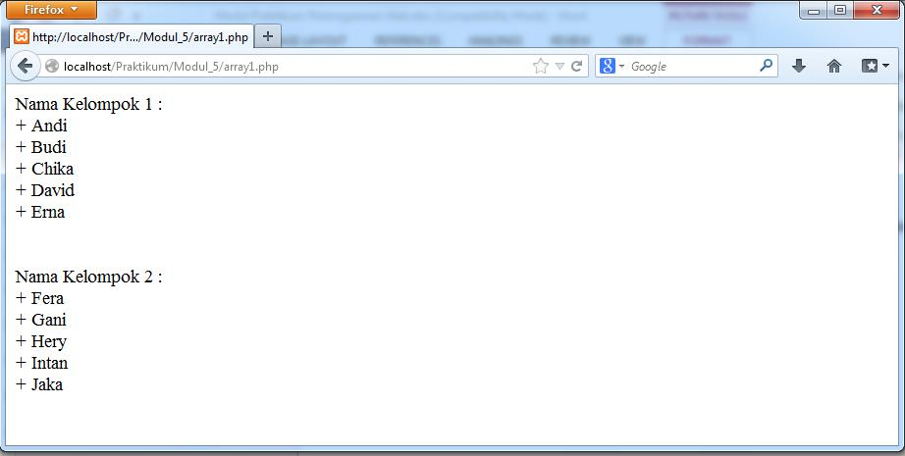

- Buka notepad++, buat file baru New atau Ctrl+N, kemudian Salin Koding Dibawah ini :

<?php

$array1 = array ("Arman","Bayu","Feri"); echo"array awal ialah:<br/>";

for ($i=0; $i<count($array1); $i++){
echo"data ke-",$i," : ",$array1[$i],"<br/>";
}

echo "<br/>Setlah ditambahkan \"Herni, Gita & Dewi\" menggunakan fungsi array_push():<br/>";

array_push($array1,"Herni","Gita","Dewi"); for ($i=0; $i<count($array1); $i++){

echo"data ke-",$i," : ",$array1[$i],"<br/>";
}

echo "<br/>Setlah bagian awal array dihapus menggunakan fungsi array_shift():<br/>";

array_shift($array1);
for ($i=0; $i<count($array1); $i++){
echo"data ke-",$i," : ",$array1[$i],"<br/>";
}

echo "<br/>Dan setelah isi array diurutkan menggunakan fungsi sort():<br/>";

sort($array1);
for ($i=0; $i<count($array1); $i++){
echo"data ke-",$i," : ",$array1[$i],"<br/>";

}
?>

Setelah selesai mengetik coding di atas, maka simpan dengan nama array2.php dan jalankan di browser. Maka pada browser akan muncul hasil sebagai berikut:

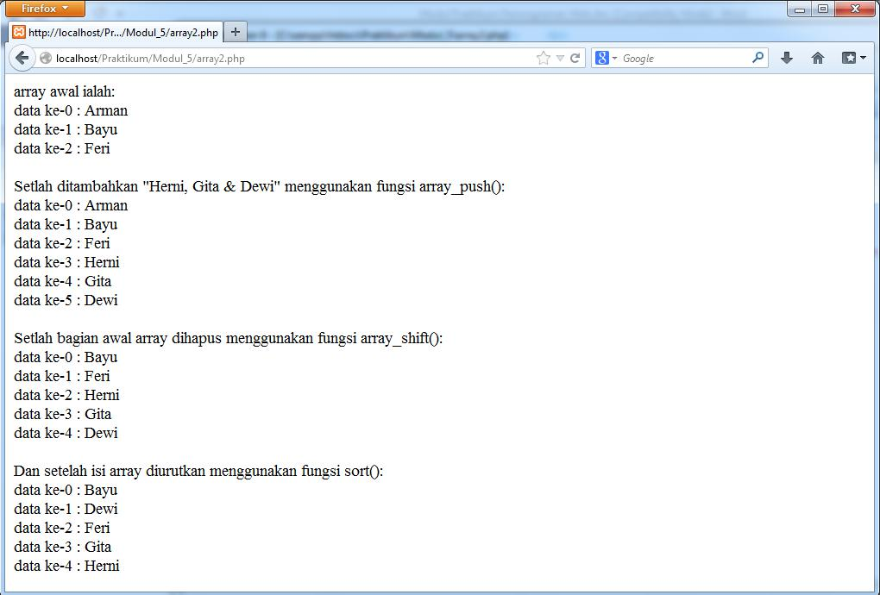

- Buka notepad++, buat file baru New atau Ctrl+N, kemudian salin koding dibawah ini :
<?php
$pegawai = array("lina", "arni", "jona", "punjabi", "marcus", "marlin");
echo "<strong>Sebelum diurutkan</strong><br />";
foreach($pegawai as $data => $nama){
echo "$data: $nama"."<br />";
}
sort($pegawai);

echo "<strong>Setelah diurutkan</strong><br />";
foreach($pegawai as $data => $nama){
echo "$data: $nama"."<br />";
}

?>

Setelah selesai mengetik coding di atas, maka simpan dengan nama array3.php dan jalankan di browser. Maka pada browser akan muncul hasil sebagai berikut:
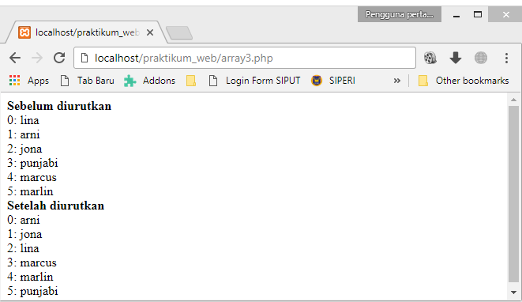

TUGAS

- Buatlah array assosiatif ,kemudian lakukan semua fungsi pengurutan.

- Cari dan gunakan 5 fungsi array (selain yang di atas) dan implementasikan 5fungsi array tersebut ke array yang telah anda buat!

MODUL VII

Form
(Pertemuan 9)

Tujuan
- Mahasiswa dapat memahami dan mengaplikasikan form dalam pemrograman web dan dapat melakukan pengolahan data menggunakan bahasa pemrograman PHP.
- Mahasiswa dapat memahami dan mengaplikasikan form input type text, radio, check box, combo box, text area dan melakukan pengolahan inputan data menggunakan bahasa pemrograman PHP.

DASAR TEORI
Dalam pemprograman web form ialah suatu tools dalam membatu interaksi aplikasi web dengan user, dengan adanya form user dapat memanipulasi jalannya sistem sesuai dengan keinginan. Dalam form, dibutuhkan pembuka dan penutup tag form untuk menampung untuk menampung input yang ada. Adapun pembuka dan penutup tag form ialah sebagai berikut:
<form action="action.php" method="GET/POST">

{Jenis input}

</form>

Pada form biasnya dibutuhkan minimal dua atribut yaitu action dan method. Action berisi halaman atau file tujuan untuk memproses inputan dalam form, sedangkan method berisi tentang metode pengiriman data yang akan digunakan (GET atau POST).

Terdapat dua metode pengiriman data yang digunakan dalam form, yaitu metode GET dan POST. Metode GET berarti input user dikirim ke halaman atau file action melalui address bar, sedangkan metode POST berarti input user tidak dikirim melalui address bar.

Adapun beberapa jenis input pada form, diantaranya ialah sebagai berikut :

- Form Input Type Text

Text berate input merupakan string biasa satu bari. Adapun syntak type text ialah:

<input type = “text” name=”nama_input_text”/>

- Form Input Type Radio

Type radio ialah tipe inputan yang memberikan user pilihan, namun user hanya dapat memilih salah satu saja dari beberapa pilihan tersebut. Biasanya digunakan untuk pilihan agama, jenis kelamin dan lainnya yang bersifat diskrit. Apapun syntaknya type radio ialah:

<input type="radio" name="JK" value="Pria" /> Pria </b>

- Form Input Type Check Box

Type check box ialah tipe inputan yang memberikan user pilihan, namun user dapa memilih lebih dari satu pilihan atau tidak memilih sama sekali. Adapun contoh syntak type check box ialah:

<input type="checkbox" name="hobby" value="Joging" /> Joging </b>

- Form Input Type Combo Box

Combo box biasanya digunakan untuk membuat user memilih salah satu dari banyak pilihan, fungsi combo box sama dengan radio akan tetapi tampilan menunya yang berbeda. Adapun contoh syntak type combo box ialah:

<select name="hari">

<option value="senin">Senin</option> <option value="selasa">Selasa</option> <option value="rabu">Rabu</option> <option value="kamin">Kamis</option> <option value="jumat">Jumat</option> <option value="sabtu">Sabtu</option> <option wvalue="minggu">Minggu</option>

</select>

- Form Input Type Text Area

Type text area biasanya digunakan untuk kalimat-kalimat yang cukup panjang seperti alamat. Adapun contoh syntak type text area ialah:

<textarea name="alamat"></textarea>
- Mengupload file

Pada pemprograman berbasis website seperti PHP fasilitas upload file sangat lumrah dibutuhkan, file-file yang disimpan dalam server dari proses upload dapat membantu dalam sebuah website. Adapun fungsi-fungsi yang dapat digunakan untuk mengupload file ialah:

- Is_uploaded_file()
Berfungsi untuk untuk konfirmasi ada atau tidaknya proses terjadinya upload file. Contoh penulisan:

Is_uploaded_file($_FILES [„file‟][„tmp_name‟]);

- move_uploaded_file()

Dimana fungsi dari fungsi ini ialah untuk melakukan pengcopy-an pada path distionasion ke bagian server. Contoh:

$dirktori = „upload/‟;

$uploadfile = $dirktori . $_FILES[„file‟][„tmp_name‟];

move_uploaded_file($_FILES [„file‟][„tmp_name‟], $uploadfile);

pada sintak di atas fungsi move_uploaded_file ialah memindahkan file ke dalam direktori atau folder yang sudah ditentukan contoh folder upload yang telah disediakan.
Adapun variabel gloabal $_files upload yang dapatdigunakan antara lain:

 | Variabel |  |  | Keterangan
 | $_ FILES[„$file_nama‟][„name‟] |  |  | Menampilkan nama file
$_ FILES[„$file_nama‟][„type‟] |  |  |  | Menampilkan tipe file
 | $_ FILES[„$file_nama‟][„size‟] |  |  | Menampilkan ukuran file dalam byte
$_ FILES[„$file_nama‟][„tmp_name‟] |  |  |  | Menampilkan nama temporary file
 | $_ FILES[„$file_nama‟][„error‟] |  |  | Menampilkan kode error pada upload
* $file_name adalah nama variabel yang bererisi file yang diupload.

KEGIATAN PRAKTIKUM

- Program Form Input Text, Salin coding di bawah ini:
<html>
<head>
<title>Form Input Text</title>
</head>

<body>

<form id="form_text" name="form_text" method="POST"
action="Proses_text.php">

<p>NIM <input type="text" name="nim" id="nim" /></p> <p>Nama <input type="text" name="nama" id="nama"/></p> <p><input type="submit" name="Button" id="Button"
value="Tampil"/></p>
</form>

</body>
</html>

Setelah selesai mengetik coding di atas, maka simpan dengan nama form_text.php dan buka file baru dan salin coding di bawah ini :
<?php
$nim = $_POST['nim'];

$nama = $_POST['nama'];

echo "NIM : $nim <br>";
echo "Nama : $nama <br>";
?>

Simpan file baru tersebut dengan nama roses_text.php dan letakkan di folder yang sama dengan form_text.php. Lalu jalankan form_text.php di browser, Maka pada browser akan muncul hasil sebagai berikut:

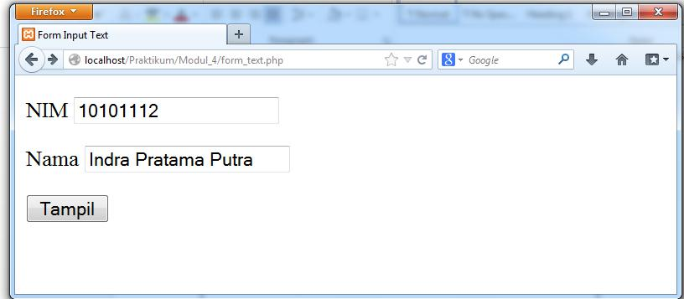

Bila tombol tampil di tekan, maka muncul hasil :

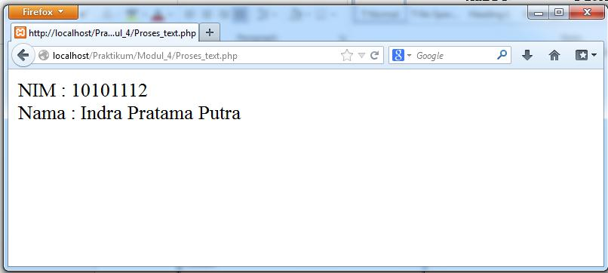

- Program Form Input Radio, Salin Koding dibawah ini :

<!doctype html>
<html lang="en">
<head>
<meta charset="UTF-8">
<title>Kalkulator sederhana</title>
</head>
<body>
<form id="form_text" name="form_text" method="POST"
action="proses_hitung.php">
<table width="400" cellspacing="0" cellpading="3">
<tr>
<td>Angka 1</td>
<td>: <input type="text" name="angka1" /></td>
</tr>
<tr>
<td>Operator</td>
<td><input type="radio" name="operator" value="tambah"> +
<input type="radio" name="operator" value="kurang"> -
<input type="radio" name="operator" value="kali"> *
<input type="radio" name="operator" value="bagi"> /
<input type="radio" name="operator" value="modulo"> % </td>
</tr>
<tr>
<td>Angka 2</td>
<td>: <input type="text" name="angka2" /></td>
</tr>
<tr>
<td></td>
<td><br><input name="submit" type="submit" value="Hitung">
<input name="Reset" type="reset" value="CLEAR"></td>
</tr>
</table>
</form>

</body>
</html>

Setelah selesai mengetik coding di atas, maka simpan dengan nama kalkulator.html dan buka file baru dan salin coding di bawah ini :
<?php
$angka1=$_POST['angka1'];
$angka2=$_POST['angka2'];
$operator=$_POST['operator'];

if($operator=="tambah"){
$hasil=$angka1+$angka2;
}else if ($operator=="kurang"){
$hasil=$angka1-$angka2;
}else if ($operator=="kali"){
$hasil=$angka1*$angka2;
}else if ($operator=="bagi" && $angka2!=0){
$hasil=$angka1/$angka2;
}else if ($operator=="bagi" && $angka2==0){
$hasil="<b>Error Pembagi 0</b>";
}else if ($operator=="modulo" && $angka2!=0){
$hasil=$angka1%$angka2;
}else if ($operator=="modulo" && $angka2==0){
$hasil="<b>Error Pembagi 0</b>";
}
echo"<br> Hasil dari $angka1 di$operator $angka2 = $hasil";
?>

Simpan file baru tersebut dengan nama proses hitung.php dan letakkan di folder yang sama dengan kalkulator.html. Lalu jalankan kalkulator.html di browser, Maka pada browser akan muncul hasil sebagai berikut:
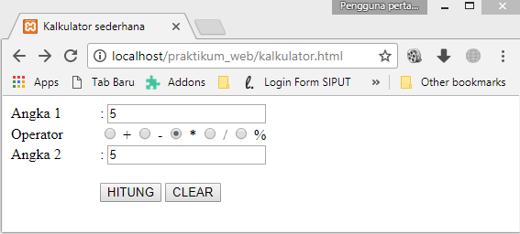

Bila tombol Hitung di tekan, maka muncul hasil :

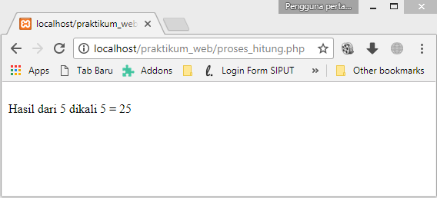

- Program Form Input CheckBox, Salin koding dibawah ini :

<!doctype html>
<html lang="en">
<head>
<meta charset="UTF-8">
<title>Form Input Checkbox</title>
</head>
<body>
<p>Pilih Game yang disukai</p>
<FORM NAME="form_checkbox" METHOD="POST"

ACTION="proses_checkbox.php">

<input type="checkbox" name="game1" value="Dota 2"> Dota 2<br>

<input type="checkbox" name="game2" value="Mobile Legend"> Mobile Legend<br>

<input type="checkbox" name="game3" value="Counter Strike"> Counter Strike<br>

<input type="checkbox" name="game4" value="Tidak Menyukai Game"> Tidak ada<br>

<input type="submit" name="Pilih" value="Pilih"> </FORM>
</body>
</html>

Setelah selesai mengetik coding di atas, maka simpan dengan nama form_checkbox.html dan buka file baru dan salin coding di bawah ini :
<?php
echo "Hobi Anda Adalah :<br>";
if (isset($_POST['game1'])) {
echo "+ " . $_POST['game1'] . "<br>";
}
if (isset($_POST['game2'])) {
echo "+ " . $_POST['game2'] . "<br>";
}
if (isset($_POST['game3'])) {
echo "+ " . $_POST['game3'] . "<br>";
}
if (isset($_POST['game4'])) {
echo "+ " . $_POST['game4'] . "<br>";
}
?>

Simpan file baru tersebut dengan nama proses_checkbox.php dan letakkan di folder yang sama dengan form_checkbox.html. Lalu jalankan form_checkbox.html di browser, Maka pada browser akan muncul hasil sebagai berikut:

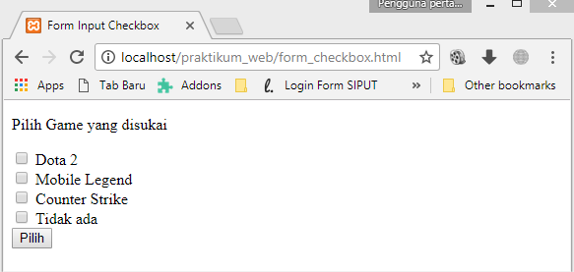

Bila tombol Proses di tekan, maka muncul hasil :

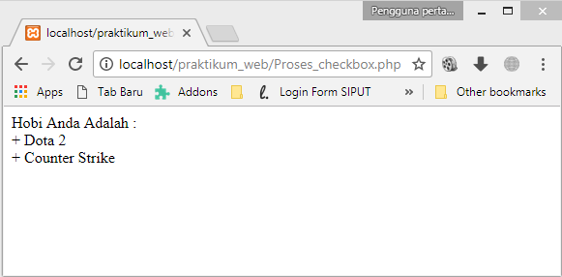

- Program Form Input ComboBox, salin koding dibawah ini :

<html>
<head>
<title>Form Input ComboBox</title>
</head>
<body>
<p>Binatang apa yang Anda suka?</p>
<form id="form_combobox" name="form_combobox" method="POST"
action="Proses_combobox.php">

<select name="favorit">
<option value="Kucing">Kucing</option>
<option value="Anjing">Anjing</option>
<option value="Burung">Burung</option>
<option value="Sapi">Sapi</option>
<option value="Kambing">Kambing</option>
</select>
<p></p>
<p><input type="submit" name="button" value="Tampil"/></p>
</form>
Setelah selesai mengetik coding di atas, maka simpan dengan nama form_combobox.php dan buka file baru dan salin coding di bawah ini :
<?php
$binatang = $_POST['favorit'];
echo "Binatang yang anda sukai ialah $binatang";
?>

Simpan file baru tersebut dengan nama proses_combobox.php dan letakkan di folder yang sama dengan form_combobox.php. Lalu jalankan form_combobox.php di browser, Maka pada browser akan muncul hasil sebagai berikut:
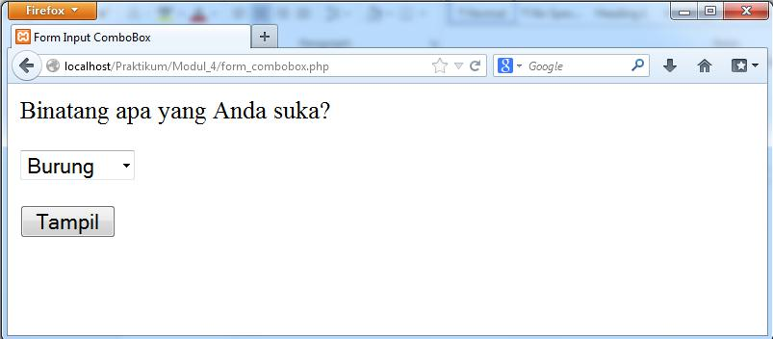

Bila tombol Proses di tekan, maka muncul hasil :

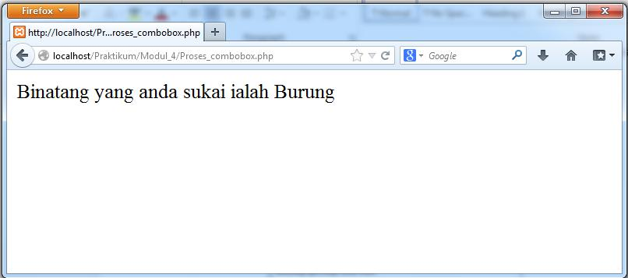

- Program Form Input TextArea, buka file baru dan salin koding dibawah ini:

<html>
<head>

<title>Form Input Text Area</title> </head>

<body>
<p>Masukkan komentar atau pendapat anda!</p>

<form id="form_area" name="form_area" method="POST"

action="Proses_area.php">
<textarea name="komen"></textarea><br/>
<p></p>

<p><input type="submit" name="button" value="Tampil"/></p>

</form>

</body>

</html>

Setelah selesai mengetik coding di atas, maka simpan dengan nama form_radio.php dan buka file baru dan salin coding di bawah ini :
<?php
$komentar = $_POST['komen'];

echo "Komentar atau Pendapat Anda :<br/>"; echo "$komentar";
?>

Simpan file baru tersebut dengan nama proses_radio.php dan letakkan di folder yang sama dengan form_radio.php. Lalu jalankan form_radio.php di browser, Maka pada browser akan muncul hasil sebagai berikut:

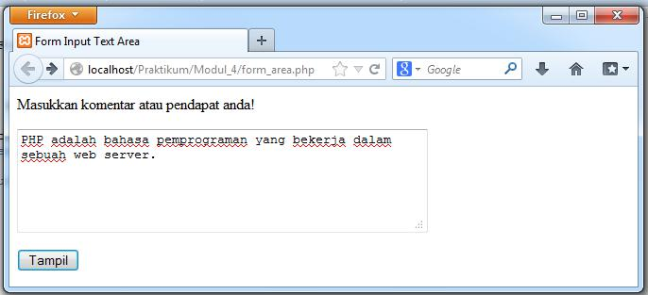

Bila tombol Proses di tekan, maka muncul hasil :

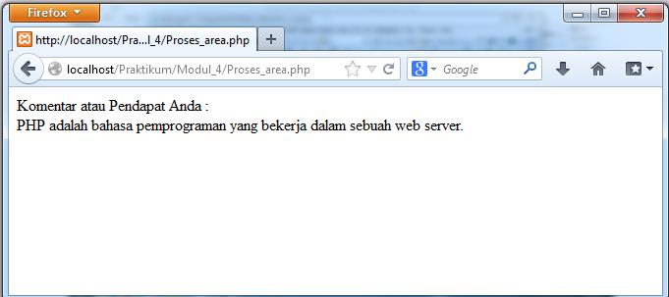

- Program Upload File, salin koding dibawah ini :
<html>
<head>
<title>Form Upload File</title>

</head>

<body>
<FORM ENCTYPE="multipart/form-data" METHOD="POST"
ACTION="proses_upload.php">

<p>Pilih File : <input type="file" name="file"></p> <input type="submit" name="Button" value="Upload">

</FORM>
</body>
</html>

Setelah selesai mengetik coding di atas, maka simpan dengan nama form_upload.php dan buka file baru dan salin coding di bawah ini :
<?php
$dir_upload = "files/";
$uploadfile = $dir_upload . $_FILES['file']['name'];

if (is_uploaded_file($_FILES['file']['tmp_name'])) {

$kirim = move_uploaded_file ($_FILES['file']['tmp_name'], $uploadfile);

if ($kirim) {

echo "File berhasil diupload ke server pada folder <b>$uploadfile</b>";

} else {
echo "File gagal diupload";
echo "error : ", $_FILES['file']['error'];
}
}
?>

Simpan file baru tersebut dengan nama proses_upload.php dan letakkan di folder yang sama dengan form_upload.php. Lalu jalankan form_upload.php di browser, Maka pada browser akan muncul hasil sebagai berikut:

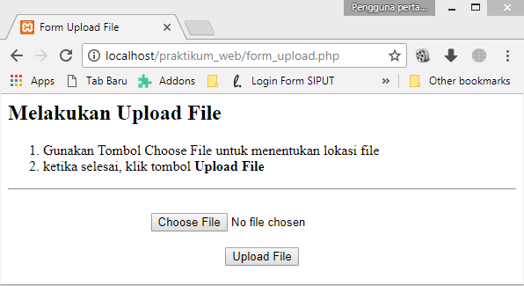

Untuk mencari file yang akan diupload kita harus menekan tombol choose file... , setelah menekan tombol choose file… maka akan muncul jendela windows untuk memilih file yang akan diupload.

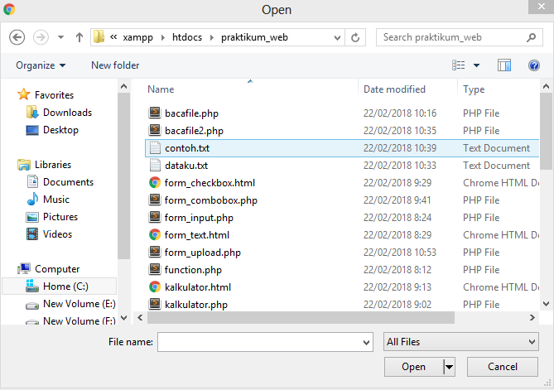

Setelah memilih file, tekan tombol Upload file. Maka akan muncul hasil seperti berikut :

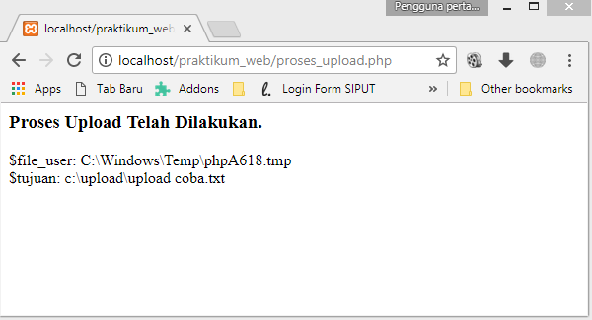

TUGAS

- Buatlah program tampil biodata menggunakan 5 form input di atas!

- Buatlah form login sederhana!

MODUL VIII

Function
(Pertemuan 9)

Tujuan :
- Mahasiswa dapat memahami dan mengaplikasikan fungsi dalam pembuatan web menggunakan bahasa pemrograman PHP.

- Mahasiswa dapat mengetahui cara pendeklarasian array menggunakan bahasa pemrograman PHP dan mengaplikasikannya dalam pembuatan web.

- Mahasiswa dapat memahami dan melakukan pengolahan data array menggunakan bahasa pemrograman PHP

- Mahasiswa dapat mengetahui dan menggunakan fungsi-fungsi array yang ada dalam bahasa pemrograman PHP.

DASAR TEORI

Fungsi (function) adalah kumpulan beberapa statement yang dibuat untuk menyelesaikan suatu tugas tertentu yang dapat dipanggil sesara berulang. Fungsi juga digunakan untuk mencegah script dieksekusi pada saat halaman web diload, karena untuk mengeksekusinya kita harus memanggil fungsi tersebut.

- Deklarasi fungsi

untuk mendeklarasikan fungsi terdapat beberapa hal yang harus diperhatikan :

  - nama fungsi (nama dari fungsi yang berfungsi untuk memanggilan fungsi tersebut untuk dieksekusi)

  - parameter (nilai tertentu yang dimasukkan ke dalam fungsi. dapat juga diisi dengan variabel)

  - baris perintah (perintah yang dijalankan saat fungsi dipanggil)

contoh:

function nama_fungsi (parameter1, parameter2,…..){

baris_perintah;

}

- Fungsi tanpa parameter

Pada saat mendeklarasikan sebuah fungsi adakalanya kita dapat mendeklarasikan tanpa memberikan parameter. Contoh :
function nama_saya (){

echo “Indra Saputra”;

}

- Fungsi dengan parameter

Saat kita mendeklarasikan sebuah fungsi yang memiliki parameter, maka parameter tersebut menjadi sebuah inputan yang akan diproses dalam fungsi tersebut. contoh: Function tambah ($x, $y){

$z = $x +$ y; echo $z;

}

KEGIATAN PRAKTIKUM
- Buka notepad++, buat file baru New atau Ctrl+N, kemudian Salin Koding Dibawah ini

<?php

function tampil_ganjil(){
for ($i =1; $i<=10; $i++){
if ($i % 2 == 1){
echo "$i ";
}

}
}
//pemanggil fungsi

echo "Bilanggan ganjil dari 1-10 :<br/>"; tampil_ganjil();
?>

Setelah selesai mengetik coding di atas, maka simpan dengan nama function.php dan jalankan di browser. Maka pada browser akan muncul hasil sebagai berikut:

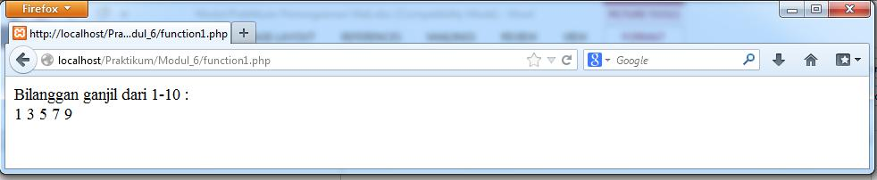

- Buka notepad++, buat file baru New atau Ctrl+N, kemudian Salin Koding Dibawah ini :
?php
function volume($luas,$tinggi){
$volume = $luas * $tinggi;

echo "Volume ialah : $volume cm";
}

function luas_persegi($p, $l, $t){
$luas = $p * $l;

echo "Luas Persegi ialah : $luas cm<br/>"; volume($luas, $t);

}

$panjang = 20;

$lebar = 10;
$tinggi = 5;

echo "Panjang Persegi : $panjang cm<br />";
echo "Lebar Persegi : $lebar cm<br/>";

echo "Tinggi Persegi : $tinggi cm<br/><br/>"; luas_persegi($panjang, $lebar, $tinggi);
?>

Setelah selesai mengetik coding di atas, maka simpan dengan nama function1.php dan jalankan di browser. Maka pada browser akan muncul hasil sebagai berikut:

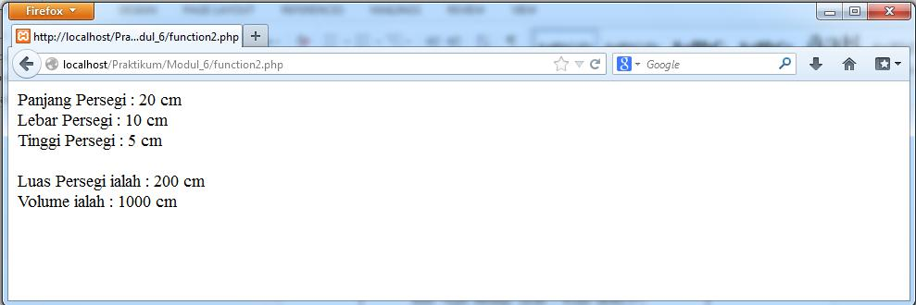

TUGAS PRAKTIKUM
Buatlah script untuk menghitung jumlah bilangan ganjil antara 10 sampai 123456. Gunakan function untuk mengecek apakah suatu bilangan termasuk bilangan ganjil atau tidak.

MODUL IX

Session dan Cookies
(Pertemuan 10)

Tujuan :
- Mahasiswa dapat memahami dan mengaplikasi penggunaan session dan cookies dalam pembuatan web menggunakan bahasa pemrograman PHP.
- Mahasiswa dapat memahami dan mengaplikasikan pembuatan, penggunaan dan penghapusan session dalam pemrograman PHP.
- Mahasiswa dapat memahami dan mengaplikasikan pembuatan, penggunaan dan penghapusan cookies dalam pemrograman PHP.
DASAR TEORI
1. Session

Session adalah sebuah tools dalam pemprograman web yang memungkinkan server menyimpan data informasi user secara semi-permanen, dimana selama masa tertentu informasi tersebut akan disimpan di server. Biasanya session digunakan dalam proses login sebuah website, misal saat kita ingin melihat suatu halaman pada suatu website yang mengharuskan kita untuk login sebagai user terlebih dahulu, dalam proses login akan terjadi pembuatan sebuah session yang akan dipakai user pada setiap pembuakaan halaman pada website tersebut. Pada saat pebukaan suatu halaman di website tersebut maka session tersebut akan diperiksa, apabila session benar maka halaman yang ingin dibuka tersebut akan tampin dan apabila session salah atau tidak terbaca maka website akan menampilakan kembali halaman login dan meminta user untuk melakukan login kembali.

Dengan session, sebuah halaman pada suatu website dapat dibuka oleh lebih dari satu user yang berbedan karena setiap user memiliki session yang berbeda.

 | Fungsi |  |  | Keterangan
 | Session_start() |  |  | Untuk memulai/membuat session.
Session_destroy() |  |  |  | Untuk mengakhiri/menghapus session.
 | Session_id() |  |  | Untuk mengambil atau menentukan identitas sebuah session (session id).

2. Cookies

Hampir sama dengan session, cookies adalah data yang berisi tentang informasi user yang dikirim oleh server ke clien dan disimpan di remout browser client sehingga memudahkan penelusuran identitas user. Adapun fungsi yang digunakan untuk membuat cookiest ialah setcookie(), dan penulisannya ialah:

Setcookie(“Nama”,”Isi”,”Usia”);

Dimana Nama adalah nama dari cookies tersebut sedangkan isi adalah data yang akan dimasukan kedalam cookies tersebut dan usia adalah berapa lamakah cookies tersebuat akan aktif. Untuk usia cookies dibaca dalam detik, misal apabila kita memasukan nilai 10 maka cookies akan aktif selama 10 detik dan akan terhapus apabila telah telah mencapai waktu tersebut. Dan untuk menghapus cookies, kita hanya perlu untuk menset cokies tersebut denga isi dan usia yang kosong.
KEGIATAN PRAKTIKUM

- Program Login Session, salin koding dibawah ini :

<?php
session_start();
if(isset($_POST['Login'])){
if(($_POST['nama']=="") && ($_POST['pass']=="")) { echo "User Name dan Password masih kosong"; session_destroy();

}else{
// user = “johan” & password = “bengbeng123”
if(($_POST['nama']=="johan") and ($_POST['pass']=="bengbeng123")){
$_SESSION['login']=1;
$_SESSION['username']=$_POST['nama'];

}

if ((isset($_SESSION['login'])) and ($_SESSION['login']==1)){ header("location: submit_formlogin.php");
exit();

}
}
}

?>
<html>
<head>
<title>Session</title>
</head>
<body>
<form name="session" method="POST" action=""> <p>Form Login</p>
<p>User Name <input type="text" name="nama"/></p> <p>Password <input type="password" name="pass" /></p> <input type="submit" name="Login" value="Login" />
</form>
</body>
</html>

Setelah selesai mengetik coding di atas, maka simpan dengan nama proses_login.php dan buka file baru dan salin coding di bawah ini :
<?php
session_start();
if ( (isset($_GET['aksi'])) and ($_GET['aksi']=="logout") ){
session_destroy();
header("refresh;3;proses_radio.php");
}

if(isset($_SESSION['login'])){

$nama = $_SESSION['username'];
echo"<center>";
echo"<p>Selamat Datang <b>".$nama."</b></p>";
echo"<p>Berikut ini menu navigasi anda</p>";
echo"<p><a href='menu1.php'>Menu 1&nbsp</a><a href='menu2.php'>Menu 2&nbsp</a><a href='menu3.php'>Menu 3&nbsp</a></p>";
?>
<a href="?aksi=logout">Logout</a> </body>
</center>
<?php
}else{
header("location:proses_login.php");
}
?>

Simpan file baru tersebut dengan nama submit_formlogin.php dan letakkan di folder yang sama dengan proses_login.php. Lalu jalankan proses_login.php di browser, Maka pada browser akan muncul hasil sebagai berikut:

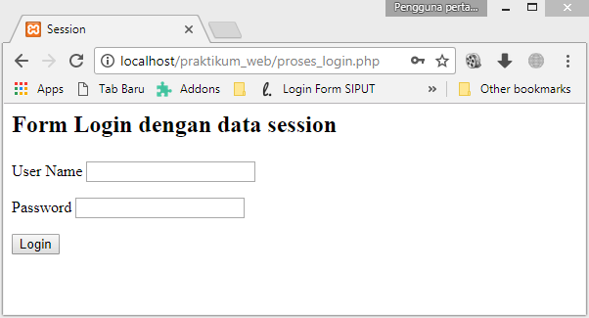
Setelah itu masukan “johan” pada user name dan “bengbeng123” pada password, kemudian akan muncul :
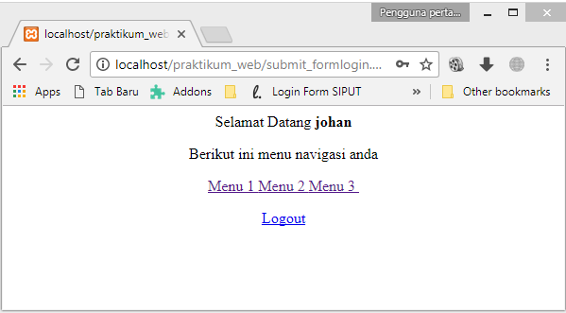
Apabila kita menekan Menu 1 maka akan muncul tampilan :
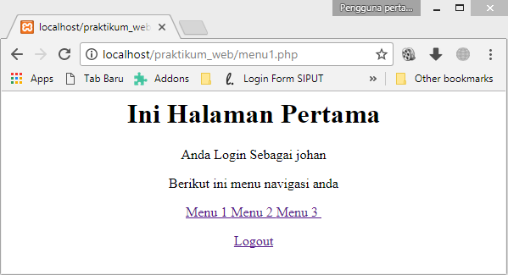
Apabila kita menekan Menu 2 maka akan muncul tampilan :
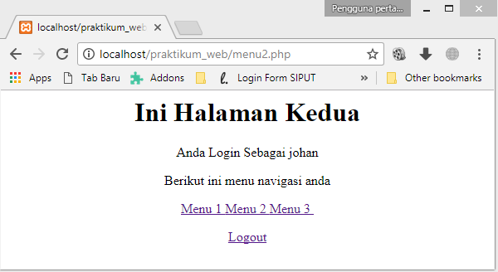
Apabila kita menekan Menu 3 maka akan muncul tampilan :
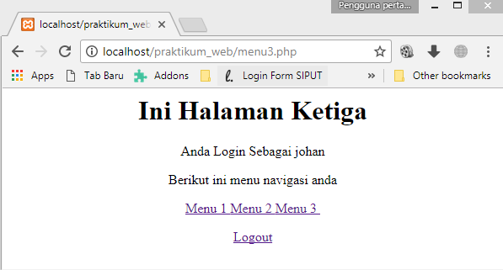

Apabila kita menekan “Logout” maka kita akan diarahkan kembali ke tampilan form login.
- Program Cookies, salin koding dibawah ini :

<?PHP
$expire = time()+10;
setcookie('netter',1,$expire);
?>
<html>

<head>
<title>Cookies</title>
</head>

<body>

<?PHP
if(isset($_COOKIE['netter'])){
echo "Selamat Datang Kembali";
}else{

echo "Selamat Datang, Ini Kunjungan Anda Pertama Kalinya";
}

?>
</body>
</html>

Setelah selesai mengetik coding di atas, maka simpan dengan nama cookie.php dan jalankan di browser. Maka pada browser akan muncul hasil sebagai berikut:

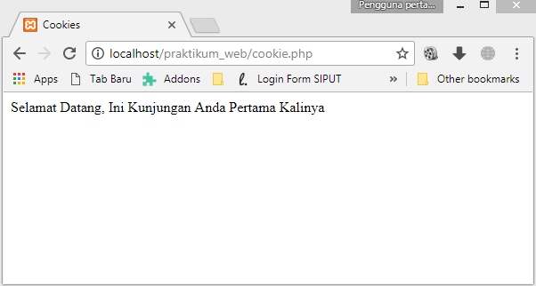

Apabila kita merefresh browser kembali sebelum 10 detik maka akan muncul :
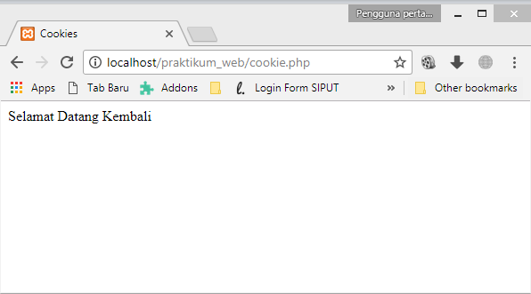

TUGAS

- Buatlah autentifikasi user dari suatu aplikasi web menggunakan konsep SESSION. Adapun username-username yang boleh mengakses aplikasi ini adalah
USERNAME | PASSWORD
Ali | password1
Bona | password2
Charlie | password3
Dede | password4
Emon | password5
Username dan password di atas harus disimpan dalam sebuah ARRAY.

- Buatlah aplikasi seperti berikut:
Terlebih dahulu buatlah sebuah desain halaman web dengan layout seperti di bawah ini:

TITLE

KONTEN

FOOTER

Selanjutnya, bagi-bagilah layout tersebut ke dalam modul header.php dan footer.php Untuk halaman utama, tampilkan form login untuk user.

TITLE

Silakan Login

Username

Password

[ SUBMIT ]

FOOTER

Selanjutnya bila login berhasil tampilkan halaman berikut ini (munculkan link navigasi) :

TITLE

Username : XXX

Link 1 | Link 2 | Link 3 | Logout

Anda telah berhasil login

FOOTER

Keterangan:
- Login dikatakan berhasil bila password yang dimasukkan oleh seorang user melalui form login sama dengan password yang tersimpan dalam aplikasi (dalam hal ini password yang ada dalam array).
- XXX adalah username yang sukses login.
Untuk setiap halaman Link 1, 2, dan 3 berikut ini tampilannya

TITLE

Username : XXX

Link 1 | Link 2 | Link 3 | Logout

Ini adalah isi dari halaman Link 1

FOOTER

Catatan:
- Aplikasi yang dibuat harus bisa menghandle apabila login salah, misalnya muncul keterangan “Password yang dimasukkan salah” bila username terdaftar namun passwordnya salah, atau “Username tidak terdaftar” bila usernamenya tidak terdaftar dalam aplikasi.
Bila password login salah atau user tidak terdaftar, maka menu link navigasi tidak ditampilkan
- Aplikasi yang dibuat harus bisa menghandle adanya penyusup yang ingin langsung masuk ke halaman Link 1, 2 dan 3 tanpa melalui login (autentifikasi).
- Aplikasi yang dibuat harus bisa menghandle proses logout.

MODUL X

Database dalam PHP
(Pertemuan 11)

Tujuan :
- Mahasiswa dapat memahami dan mengaplikasi pembuatan web yang menggunakan database MySQL.

- Mahasiswa dapat memahami dan melakukan koneksi database MySQL dengan web menggunakan bahasa pemrograman PHP

- Mahasiswa dapat menampilkan record data menggunakan bahasa pemrograman PHP

- Mahasiswa dapat menambah, mengubah dan menghapus record data dalam database menggunakan bahasa pemrograman PHP.
DASAR TEORI
Penyimpanan data yang fleksibel dan mudah diakses sangatlah dibutuhkan dalam website yang interaktif dan dinamis. Jenis database yang sangat popular dan digunakan pada banyak website di internet sebagai bank data adalah MySQL. Dalam PHP terdapat beberapa fungsi-fungsi yang dapat digunakan untuk berinteraksi dengan MySQL yaitu Create Read Update Delete (CRUD).

1. Koneksi PHP dan MySQL

Dalam php untuk melakukan koneksi ke database MySQL kita dapat menggunakan fungsi Mysql_connect() agar database yang terdapat pada MySQL dapat diakses melalui PHP, adapun bentuk penulisannya ialah:

Mysqli_ connect(nama_host, nama_user, password);

Dimana host ialah sebagai alamat letak database tersimpan sedangkan user adalah nama user untuk mengakses database dan password adalah password yang digunakan untuk verifikasi keamanan database. Biasanya kita juga dapat menggunakan koneksi default ke computer local denga memasukkan “localhost” pada host, serta untuk user kita masukan “root” dan mengkosongkan password, contoh:

Mysqli_connect(“localhost”,”root”,””);

- Mysqli_query()

Inilah fungsi yang dapat membantu kita untuk memasukkan query perintah untuk memberikan perintah ke database MySQL, seperti mebuat dan menghapus tabel, menambah, mengupdat dan menghapus data pada tabe. Adapun bentu penulisannya ialah:
Mysqli_query(perintah);

Dimana printah adalah string yang berisi query printah dalam databes MySQL.

2. Menambah, mengubah, dan menghapus data

Dalam PHP tidak memiliki fungsi khusus untuk menangani field-field beserta data-datanya sehingga untuk memanipuasi field digunkan bentuk penulisa perintah dari MySQL itu sendiri selaku

database managemen sistem. pemberian sebuah perintah ke MySQL dapat dioperasikan menggunakan fungsi mysql_query(). Adapun penulisannya ialah:

Mysqli_query(perintah);

Keterangan :

- perintah adalah string yang berisi query printah dalam database MySQL.

Sebelum memasuki materi memadipulasi data dalam field, terlebih dahulu kita harus mengetahui bagai mana cara untuk menciptakan sebuah database, tabel dan field dengan menggunakan fungsi mysql_query(). Adapun printah query yang digunakan untuk menciptakan database dan tabel baru ialah:

- Pembuatan database baru

Untuk membuat database baru, kita dapat menggunakan perintah query SQL sebagai

berikur:

CREATE DATABASE nama_db;

Dimana nama_db ialah nama yang akan diberikan pada database yang akan diciptakan.

- Pembuatan tabel baru

Untuk membuat tabel baru , kita dapat menggunakan perintah query SQL sebagai berikut :

Create tabel nama_tabel(field1, field2, … );

Dimana nama_tabel ialah nama yang akan diberikan untuk tabel yang akan dibuat. Sedangkan field1, field2, … ialah field-field yang akan dimiliki oleh tabel yang akan dibuah. Contoh:

Create tabel mahasiswa(nim char(7), nama varchar(20), nilai int(),…);

Dari query di atas membuat perintah untuk membuah tabel bernama mahasiswa dengan field nim bertipe data char dengan panjang 7 charakter, nama bertipe data varchar dengan panjang 20 charakter, nilai bertipe data integer dan seterusnya.
Setelah membuat sebuah database dan tabel baru maka kita dapat memanipulasi isi tabel tersebut dengan fungsi mysql_query() dan perintah query sebagai berikut:

- Insert into

Insert into adalah Perintah query untuk menambah data pada tabel tertentu. Adapun bentuk penulisannya ialah:

INSERT INTO Nama_Tabel (field1, field2,….) VALUES (data1, data2, … );

Dimana Nama_Tabel ialah nama dari tabel yang akan diisi oleh data tersebut, sedangkan field1, field2,… ialah nama field atau kolom dari tabel yang akan diisikan data baru, sedangkan data1, data2,… ialah nilai atau data yang akan dimasukkan ke dalam field atau kolom . contoh:
INSERT INTO mahasiwa (nim, nama, nilai, … ) VALUES (“1112134”, “Dewi”, 90, …);

- Update

Update adalah printah query SQL untuk memodifikasi atau merubah data pada database.

Adapun bentuk penulisannya ialah:

UPDATE Nama_Tabel SET field1 = nilai_baru, field2 = nilai_baru, … WHERE syarat;

Dimana Nama_Tabel ialah nama tabel dari data yang akan diupdate, sedangkan field1, field2, … adalah nama field atau kolom dari data yang akan dirubah, sedangkan nilai_baru ialah data yang akan menggantikan data yang akan diganti dan syarat ialah ketentuan yang harus dipenuhi dalam mengubah data. Contoh :

UPDATE mahasiswa SET nama = 'Ayu‟, nilai = 95 … WHERE nim = '1112134‟;

- Delete from

Delete from adalah perintah query SQL untuk menghapus data pada database. Adapun

bentuk penulisannya ialah :

DELETE FROM Nama_Tabel WHERE syarat;

Dimana nama_tabel adalah nama tabel dari data yang akan dihapus, sedangkan syarat ialah ketentuan data yang akan dihapus. Contoh:

DELETE FORM mahasiswa WHERE nim = „1112134‟;

3. Menampilkan data

Untuk menampilkan data dari database MySQL, kita dapat mengunakan fungsi query SELECT untuk memilih apa saja data yang akan ditampilkan. Adapun bentuk penulisannya ialah:

SELECT field1, field2, … FORM nama_tabel WHERE syrat;

Dimana field1, field2, … adalah nama field atau kolom dalam tabel yang datanya akan ditampilkan, sedangkan nama_tabel adalam nama tabel yang akan ditampilkan datanya, dan syarat ialah ketentuan data yang akan ditampilkan. Contoh:

SELECT nama, nilai, … FROM mahasiswa WHERE nim = „1112134‟;

Selain menggunaan query SELECT, kita juga dapat menggunakan fungsi mysql_fetch_row() atau mysql_fetch_array() yang berfungsi untuk mengambil data dari hasil query SELECT secara baris per baris. Pengambilan pertama adalah baris data yang paling atas dan data yang diambil berbentuk array. Adapun bentuk penulisannya ialah :

Mysqli_fetch_row(variabel); dan

Mysqli_fetch_array(variabel);

Dimana variabel adalah variabel yang berisi hasil pelaksanaan perintah query untuk mengakses database.
KEGIATAN PRAKTIKUM

- Program koneksi MySQL, salin koding dibawah ini :

<?php

//Koneksi Ke MySQL

$cnn = mysqli_connect('localhost','root',''); if(!$cnn){
echo "Koneksi Gagal";
}else{

echo "Koneksi Berhasil";
}
?>

Setelah selesai mengetik coding di atas, maka simpan dengan nama koneksi.php dan jalankan di browser. Maka pada browser akan muncul hasil sebagai berikut:
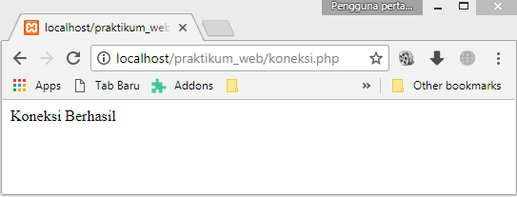

- Program koneksi MySQL, salin koding dibawah ini :

<?php
$conn = mysqli_connect('localhost','root');
if(mysqli_connect_errno()){
echo"koneksi ke sever gagal";
}
$sql = "CREATE DATABASE db_kampus";
if(mysqli_query($conn, $sql))
{ echo "Database Berhasil dibuat";
} else{ echo "Gagal membuat Database :".mysqli_error($conn); }
mysqli_close($conn);
?>

Setelah selesai mengetik coding di atas, maka simpan dengan nama koneksi_db.php dan jalankan di browser. Maka pada browser akan muncul hasil sebagai berikut:
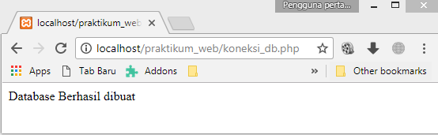

- Program Membuat Tabel, salin koding dibawah ini :
<?php
$dbname='db_kampus';
$host='localhost';
$password='';
$username='root';
//Koneksi Ke MySQL
$cnn = mysqli_connect($host,$username,$password,$dbname);
//Membuat Koneksi
if(!$cnn){
die("Koneksi Failed : ".mysqli_connect_error()); }
//Membuat Tabel
$sql ="CREATE TABLE mahasiswa (
nim CHAR(10) NULL,
nama VARCHAR(25) Null,
alamat VARCHAR(50) Null,
telp VARCHAR(15) Null,
constraint pk_datasiswa primary key(nim)
)";

if (mysqli_query($cnn, $sql)){
echo "Table Berhasil di Buat";
} else {
echo "Table Gagal di Buat :".mysqli_error($cnn); }
mysqli_close($cnn);
?>

Setelah selesai mengetik coding di atas, maka simpan dengan nama buat_tabel.php dan jalankan di browser. Maka pada browser akan muncul hasil sebagai berikut:
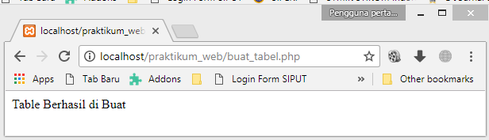

- Program Tambah Data, salin koding dibawah ini :
<?php

$cnn = mysqli_connect('localhost','root','');

if(!$cnn){
echo "Koneksi Gagal";
}else{
echo "Koneksi Berhasil<br/>";
mysqli_select_db($cnn,"db_kampus");
}

$nim = "10101111";
$nama = "Bona Boni";
$alamat = "Jl. Tukad Pakerisan No. 97";
$telp = "087655333333";

$query = "select * from mahasiswa";// memilih mengakses db_kampus
$sql = "INSERT INTO mahasiswa (nim,nama,alamat,telp) VALUES ('$nim','$nama','$alamat','$telp')";

$hasil = mysqli_query($cnn,$sql);

if(mysqli_query($cnn,$sql)){
echo "Data GAGAL Disimpan <br/>";
}else{
echo "Data BERHASIL Disimpan <br/>";
echo "NIM : $nim <br/>";
echo "Nama : $nama <br/>";
echo "Alamat : $alamat <br/>";
echo "Telp : $telp <br/>";

}
?>

Setelah selesai mengetik coding di atas, maka simpan dengan nama tambah_data.php dan jalankan di browser. Maka pada browser akan muncul hasil sebagai berikut:

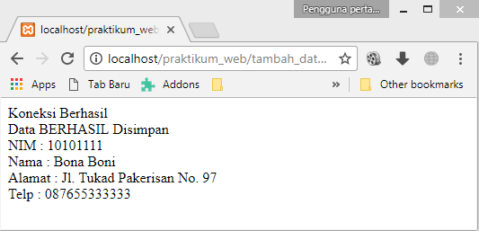
- Program Update Data, salin koding dibawah ini :

<?php

$cnn = mysqli_connect('localhost','root','','db_kampus');
if(!$cnn){
echo "Koneksi Gagal <br/>";
}else{
echo "Koneksi Berhasil <br/>";
}

mysqli_select_db($cnn,"db_kampus");

$sql = "UPDATE mahasiswa set nama='Rona Roni', telp = '081657775987', alamat = 'Jalan Gowokwaru' where nim = '10101111';";

$update = mysqli_query($cnn,$sql);

if (!$update){
echo "Data GAGAL Dirubah <br/>";
}else{
echo "Data BERHASIL Dirubah <br/>";

}
?>
Setelah selesai mengetik coding di atas, maka simpan dengan nama update_data.php dan jalankan di browser. Maka pada browser akan muncul hasil sebagai berikut:
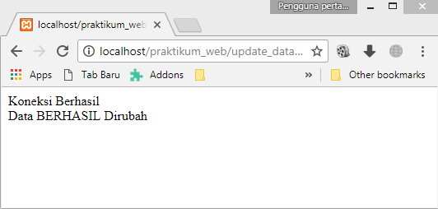

- Program Menampilkan Data, salin koding dibawah ini :
<?php

$cnn = mysqli_connect('localhost','root','','db_kampus');
if(!$cnn){
echo "Koneksi Gagal <br/>";
}else{
echo "Koneksi Berhasil <br/>";
}

mysqli_select_db($cnn,"db_kampus");
$sql = "SELECT nim, nama, alamat, telp FROM mahasiswa;";

$tampil = mysqli_query($cnn,$sql);

while ($data = mysqli_fetch_array($tampil)){ echo "NIM : ". $data['nim']."<br/>"; echo "Nama : ". $data['nama']."<br/>"; echo "Alamat : ". $data['alamat']."<br/>"; echo "Telp : ". $data['telp']."<br/>"; echo "<br/>";

}
?>
Setelah selesai mengetik coding di atas, maka simpan dengan nama tampil.php dan jalankan di browser. Maka pada browser akan muncul hasil sebagai berikut:
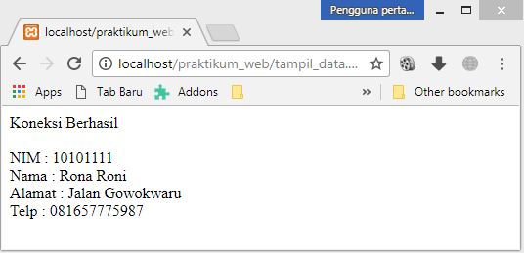

- Program Delete Data, salin koding dibawah ini :
<?php
$cnn = mysqli_connect('localhost','root','','db_kampus');
if(!$cnn){
echo "Koneksi Gagal <br/>";
}else{
echo "Koneksi Berhasil <br/>";
}

mysqli_select_db($cnn,"db_kampus");
$sql = "DELETE FROM mahasiswa where nim ='10101111';";

$hapus = mysqli_query($cnn,$sql);

if (!$hapus){

echo "Data GAGAL Dihapus <br/>";
}else{
echo "Data BERHASIL Dihapus <br/>";
}
?>

Setelah selesai mengetik coding di atas, maka simpan dengan nama delete.php dan jalankan di browser. Maka pada browser akan muncul hasil sebagai berikut:

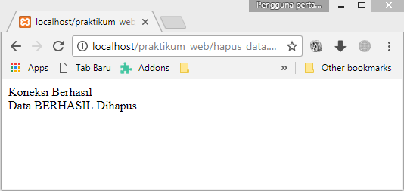

TUGAS

- Buatlah CRUD sederhana untuk menampilkan 5 nama teman anda di kelas

MODUL XI

Lanjutan Database dalam PHP
(Pertemuan 12)

Tujuan :
- Mahasiswa dapat memahami dan mengaplikasi pembuatan web yang menggunakan database MySQL.

- Mahasiswa dapat memahami dan melakukan koneksi database MySQL dengan web menggunakan bahasa pemrograman PHP

- Mahasiswa dapat menampilkan record data menggunakan bahasa pemrograman PHP

- Mahasiswa dapat menambah, mengubah dan menghapus record data dalam database menggunakan bahasa pemrograman PHP.
KEGIATAN PRAKTIKUM

- Buka direktori C > xampp > htdocs, kemudian buat folder dan beri nama “bukutamu”.
- Program koneksi MySQL, salin koding dibawah ini :

<?php
$dbname='db_tamu';
$host='localhost';
$password='';
$username='root';

//Koneksi Ke MySQL

$conn = mysqli_connect($host,$username,$password,$dbname);
if(mysqli_connect_errno()){
echo "Koneksi Gagal.";
exit();
}
?>
Simpan coding yang telah dituliskan dengan membuka menu file > save as... pilih lokasi penyimpanannya pada direktori C > xampp > htdocs > bukutamu, dan beri nama file dengan “koneksi.php”, klik Save.
- Membuat database, salin koding dibawah ini :

<?php
$conn = mysqli_connect('localhost','root');
if(mysqli_connect_errno()){
echo"koneksi ke sever gagal";
}
$sql = "CREATE DATABASE db_tamu";
if(mysqli_query($conn, $sql))
{ echo "Database Berhasil dibuat";
} else{ echo "Gagal membuat Database :".mysqli_error($conn); }
mysqli_close($conn);

?>
Setelah selesai mengetik coding di atas, maka simpan dengan nama buat_db.php dan jalankan di browser. Maka pada browser akan muncul hasil sebagai berikut:
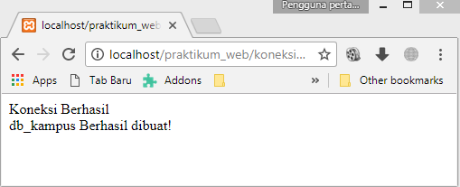

- Program Membuat Tabel, salin koding dibawah ini :
<?php
$dbname='db_tamu';
$host='localhost';
$password='';
$username='root';
//Koneksi Ke MySQL
$cnn = mysqli_connect($host,$username,$password,$dbname);
//Membuat Koneksi
if(!$cnn){
die("Koneksi Failed : ".mysqli_connect_error()); }
//Membuat Tabel
$sql ="CREATE TABLE bukutamu (
id integer not null auto_increment,
nama varchar(25),
email varchar(50),
url varchar(100),
komentar text,
constraint pk_bukutamu primary key(id)
)";
if (mysqli_query($cnn, $sql)){
echo "Table Berhasil di Buat";
} else {
echo "Table Gagal di Buat :".mysqli_error($cnn); }
mysqli_close($cnn);
?>

Setelah selesai mengetik coding di atas, maka simpan dengan nama buat_tb.php dan jalankan di browser. Maka pada browser akan muncul hasil sebagai berikut:

- Membuat Buku Tamu, salin koding dibawah ini :
<!doctype html>
<html lang="en">
<head>
<meta charset="UTF-8">
<title>Membuat Buku Tamu</title>
</head>
<body>
<h2>Buku Tamu</h2>
<strong>Menu:</strong>
<ul>
<li> <a href="tambah_data.php">Isi Buku Tamu</a></li>
<li><a href="tampil_data.php">Lihat Daftar Komentar</a></li>
</ul>
</body>
</html>

Setelah selesai mengetik coding di atas, maka simpan dengan nama index.php dan jalankan di browser. Maka pada browser akan muncul hasil sebagai berikut:
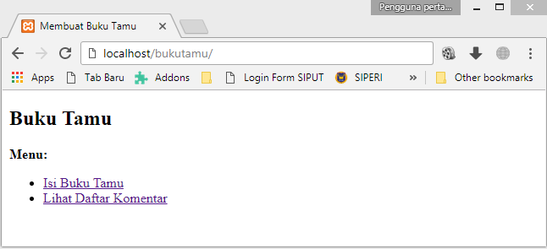
- Tambah buku tamu, salin koding dibawah ini :

<!doctype html>
<html lang="en">
<head>
<meta charset="UTF-8">
<title>Membuat Buku Tamu</title>
</head>
<body>
<h2>Form Pencatatan Buku Tamu</h2>
Silahkan Masukkan Komentar Anda
<br/><br/>
<form action="proses_tambah.php" method="post">
<table>
<tr>
<td>Nama</td>
<td><input type="textfield" name="nama" maxlength="50" size="50" /></td>
</tr>
<tr>
<td>Email</td>
<td><input type="textfield" name="email" maxlength="50" size="50" /></td>
</tr>
<tr>
<td>URL</td>
<td><input type="textfield" name="url" maxlength="100" size="50" /></td>

</tr>
<tr>
<td valign="top">Komentar</td>
<td>
<textarea name="komentar" cols="50" rows="6"></textarea>
</td>
</tr>
<td>&nbsp</td>
<td><input type="submit" name="kirim" value="Kirim"></td>
</tr>
</table>
</form>
</body>
</html>
Setelah selesai mengetik coding di atas, maka simpan dengan nama tambah_data.php dan jalankan di browser. Maka pada browser akan muncul hasil sebagai berikut:
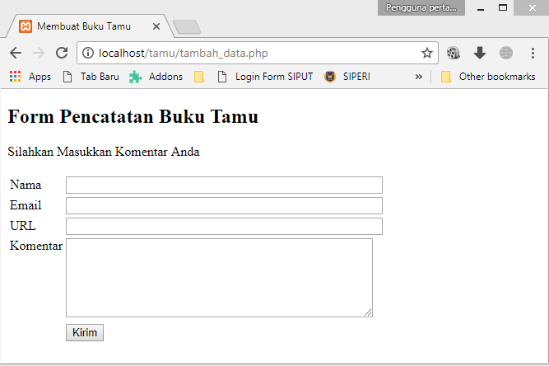

- Proses Menambahkan Data, salin koding dibawah ini :
<!doctype html>
<html lang="en">
<head>
<meta charset="UTF-8">
<title>Membuat Buku Tamu</title>
</head>
<body>
<?php
if(isset($_POST["kirim"])){
$nama = $_POST["nama"];
$email = $_POST["email"];
$url = $_POST["url"];
$komentar = $_POST["komentar"];

require("koneksi.php");
$sql="insert into bukutamu(nama, email,"."url,komentar)"."values('$nama','$email','$url',"."'$komentar')";
mysqli_query($conn,$sql);
$num=mysqli_affected_rows($conn);
if ($num > 0){
?>
<h2>Terima Kasih</h2>
<strong><?php echo $nama; ?></strong>,
komentar anda telah tersimpan.<br/>
[<a href="tampil_data.php">Lihat Daftar Komentar</a>]
<br/> <br/>
<?php
}else{
?>
<hr>error<h2>
Proses pencatatan bukutamu gagal. Silahkan Ulangi!
<br/>
[<a href="tambah_data.php">Kembali ke Form Pencatatan Buku Tamu</a>]
<?php
}
}
?>
</body>
</html>
Setelah selesai mengetik coding di atas, maka simpan dengan nama proses_tambah.php dan isikan form pencatatan buku tamu, kemudian klik kirim, maka pada browser akan muncul hasil sebagai berikut:
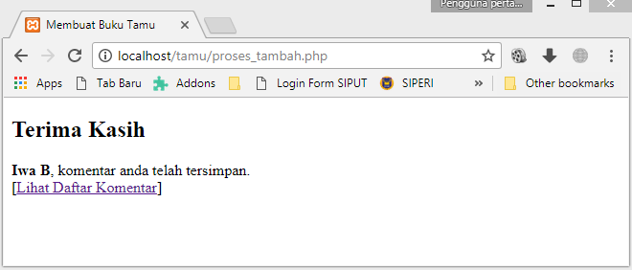

- Menampilkan Daftar Komentar Tamu, salin koding dibawah ini :
<!doctype html>
<html lang="en">
<head>
<meta charset="UTF-8">
<title>Membuat Buku Tamu</title>
</head>
<body>
<h2>Daftar Komentar dalam Buku Tamu</h2>
<?php
require("koneksi.php");
$sql="select nama,email,url,komentar"." from bukutamu";
$result=mysqli_query($conn,$sql);
$num=mysqli_num_rows($result);
if($num > 0){
?>
<table>
<tr bgColor="#ddcc45">
<th width="140">Nama</th>
<th width="200">Emal</th>
<th width="200">URL</th>
<th width="250">Komentar</th>
</tr>
<?php
while(list($nama,$email,$url,$komentar)=mysqli_fetch_array($result)){
?>
<tr>
<td Valign="top"><?php echo $nama; ?></td>
<td Valign="top"><?php echo $email; ?></td>
<td Valign="top"><a href="?php echo $url; ?>"><?php echo $url; ?>
<a/>
</td>
<td Valign="top"><?php echo $komentar; ?></td>
</tr>
<?php
}
?>
</table>
<?php
}else{
?>
<i>Belum ada komentar.</i>
<?php
}
?>
<br/><br/>
<div align="center">
[<a href="tambah_data.php">Isi Buku Tamu</a>]
</div>
</body>
</html>
Setelah selesai mengetik coding di atas, maka simpan dengan nama tampil_data.php dan jalankan di browser. Maka pada browser akan muncul hasil sebagai berikut:
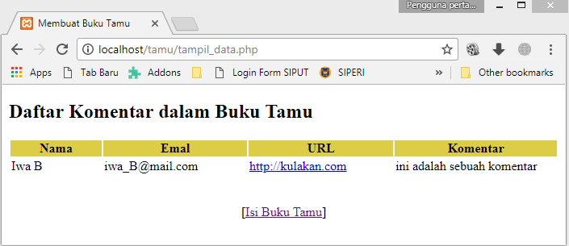

Tugas Praktikum
- Modifikasi Halaman CRUD Siswa dengan HTML dan CSS, serta gunakan form untuk tambah, ubah dan hapus, implementasikan HTML dan CSS.
- Tugas Project

MODUL XII

Lanjutan Database dalam PHP
(Pertemuan 13,14)

Tujuan :
- Mahasiswa dapat memahami dan mengaplikasi pembuatan web yang menggunakan database MySQL.
- Mahasiswa dapat memahami dan melakukan koneksi database MySQL dengan web menggunakan bahasa pemrograman PHP.
- Mahasiswa dapat menampilkan record data menggunakan bahasa pemrograman PHP.
- Mahasiswa dapat menambah, mengubah dan menghapus record data dalam database menggunakan bahasa pemrograman PHP.
KEGIATAN PRAKTIKUM
Membuat CRUD data siswa
- Buka direktori C > xampp > htdocs, kemudian buat folder dan beri nama “siswa”.
- Membuat database db_siswa, salin koding dibawah ini :
<?php
$conn = mysqli_connect('localhost','root');
if(mysqli_connect_errno()){
echo"koneksi ke sever gagal";
}
$sql = "CREATE DATABASE db_siswa";
if(mysqli_query($conn, $sql))
{ echo "Database Berhasil dibuat";
} else{ echo "Gagal membuat Database :".mysqli_error($conn); }
mysqli_close($conn);
Simpan coding yang telah dituliskan dengan membuka menu file > save as... pilih lokasi penyimpanannya pada direktori C > xampp > htdocs > siswa, dan beri nama file dengan “buat_db.php”, klik Save. Jalankan di browser, pada browser akan muncul hasil sebagai berikut:
- Membuat koneksi mysql, salin koding dibawah ini :
<?php
$host = "localhost"; // Nama hostnya
$username = "root"; // Username
$password = ""; // Password (Isi jika menggunakan password)
$database = "db_siswa"; // Nama databasenya
$connect = mysqli_connect($host, $username, $password, $database); // Koneksi ke MySQL
?>
Simpan coding yang telah dituliskan dengan membuka menu file > save as... pilih lokasi penyimpanannya pada direktori C > xampp > htdocs > siswa, dan beri nama file dengan “koneksi.php”, klik Save.
- Membuat tabel datasiswa, salin koding dibawah ini :
<?php
$dbname='db_kampus';
$host='localhost';
$password='';
$username='root';
//Koneksi Ke MySQL
$cnn = mysqli_connect($host,$username,$password,$dbname);
//Membuat Koneksi
if(!$cnn){
die("Koneksi Failed : ".mysqli_connect_error()); }
//Membuat Tabel
$sql ="CREATE TABLE datasiswa (
nim CHAR(10) NULL,
nama VARCHAR(25) Null,
alamat VARCHAR(50) Null,
telp VARCHAR(15) Null,
constraint pk_datasiswa primary key(nim)
)";

if (mysqli_query($cnn, $sql)){
echo "Table Berhasil di Buat";
} else {
echo "Table Gagal di Buat :".mysqli_error($cnn); }
mysqli_close($cnn);
?>

Simpan coding yang telah dituliskan dengan membuka menu file > save as... pilih lokasi penyimpanannya pada direktori C > xampp > htdocs > siswa, dan beri nama file dengan “buat_tabel.php”, klik Save. Jalankan di browser, pada browser akan muncul hasil sebagai berikut:

- Membuat halaman index, salin koding dibawah ini :
<html>
<head>
<title>CRUD Data Siswa</title>
</head>
<body>
<h1>Data Siswa</h1>
<a href="form_simpan.php">Tambah Data</a><br><br>
<table border="1" width="100%">
<tr>
<th>Foto</th>
<th>NIS</th>
<th>Nama</th>
<th>Jenis Kelamin</th>
<th>Telepon</th>
<th>Alamat</th>
<th colspan="2">Aksi</th>
</tr>
<?php
// Load file koneksi.php
include "koneksi.php";

$query = "SELECT * FROM datasiswa"; // Query untuk menampilkan semua data siswa
$sql = mysqli_query($connect, $query); // Eksekusi/Jalankan query dari variabel $query

while($data = mysqli_fetch_array($sql)){ // Ambil semua data dari hasil eksekusi $sql
echo "<tr>";
echo "<td><img src='images/".$data['foto']."' width='100' height='100'></td>";
echo "<td>".$data['nis']."</td>";
echo "<td>".$data['nama']."</td>";
echo "<td>".$data['jenis_kelamin']."</td>";
echo "<td>".$data['telp']."</td>";
echo "<td>".$data['alamat']."</td>";
echo "<td><a href='form_ubah.php?nis=".$data['nis']."'>Ubah</a></td>";
echo "<td><a href='proses_hapus.php?nis=".$data['nis']."'>Hapus</a></td>";
echo "</tr>";
}
?>
</table>
</body>
</html>
Simpan coding yang telah dituliskan dengan membuka menu file > save as... pilih lokasi penyimpanannya pada direktori C > xampp > htdocs > siswa, dan beri nama file dengan “index.php”, klik Save. Jalankan di browser, pada browser akan muncul hasil sebagai berikut:
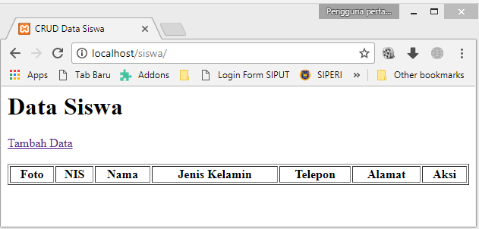

- Membuat form tambah data, salin koding dibawah ini :
<html>
<head>
<title>CRUD Data Siswa</title>
</head>
<body>
<h1>Tambah Data Siswa</h1>
<form method="post" action="proses_simpan.php" enctype="multipart/form-data">
<table cellpadding="8">
<tr>
<td>NIS</td>
<td><input type="text" name="nis"></td>
</tr>
<tr>
<td>Nama</td>
<td><input type="text" name="nama"></td>
</tr>
<tr>
<td>Jenis Kelamin</td>
<td>
<input type="radio" name="jenis_kelamin" value="Laki-laki"> Laki-laki
<input type="radio" name="jenis_kelamin" value="Perempuan"> Perempuan
</td>
</tr>
<tr>
<td>Telepon</td>
<td><input type="text" name="telp"></td>
</tr>
<tr>
<td>Alamat</td>
<td><textarea name="alamat"></textarea></td>
</tr>
<tr>
<td>Foto</td>
<td><input type="file" name="foto"></td>
</tr>
</table>
<hr>
<input type="submit" value="Simpan">
<a href="index.php"><input type="button" value="Batal"></a>
</form>
</body>
</html>
Simpan coding yang telah dituliskan dengan membuka menu file > save as... pilih lokasi penyimpanannya pada direktori C > xampp > htdocs > siswa, dan beri nama file dengan “index.php”, klik Save. Jalankan di browser atau klik tambah data, pada browser akan muncul hasil sebagai berikut:
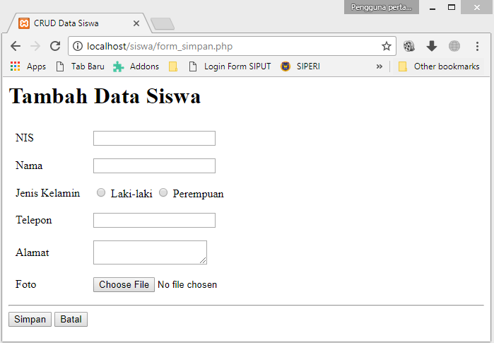

- Membuat proses simpan, salin koding dibawah ini :
<?php
// Load file koneksi.php
include "koneksi.php";
// Ambil Data yang Dikirim dari Form
$nis = $_POST['nis'];
$nama = $_POST['nama'];
$jenis_kelamin = $_POST['jenis_kelamin'];
$telp = $_POST['telp'];
$alamat = $_POST['alamat'];
$foto = $_FILES['foto']['name'];
$tmp = $_FILES['foto']['tmp_name'];

// Rename nama fotonya dengan menambahkan tanggal dan jam upload
$fotobaru = date('dmYHis').$foto;
// Set path folder tempat menyimpan fotonya
$path = "images/".$fotobaru;
// Proses upload
if(move_uploaded_file($tmp, $path)){ // Cek apakah gambar berhasil diupload atau tidak
// Proses simpan ke Database
$query = "INSERT INTO datasiswa VALUES('".$nis."', '".$nama."', '".$jenis_kelamin."', '".$telp."', '".$alamat."', '".$fotobaru."')";
$sql = mysqli_query($connect, $query); // Eksekusi/ Jalankan query dari variabel $query

if($sql){ // Cek jika proses simpan ke database sukses atau tidak
// Jika Sukses, Lakukan :
header("location: index.php"); // Redirect ke halaman index.php
}else{
// Jika Gagal, Lakukan :
echo "Maaf, Terjadi kesalahan saat mencoba untuk menyimpan data ke database.";
echo "<br><a href='form_simpan.php'>Kembali Ke Form</a>";
}
}else{
// Jika gambar gagal diupload, Lakukan :
echo "Maaf, Gambar gagal untuk diupload.";
echo "<br><a href='form_simpan.php'>Kembali Ke Form</a>";
}
?>
Simpan coding pada direktori C > xampp > htdocs > siswa, dan beri nama file dengan “proses_simpan.php”, klik Save. Jalankan di browser atau klik simpan, pada browser akan muncul hasil sebagai berikut:
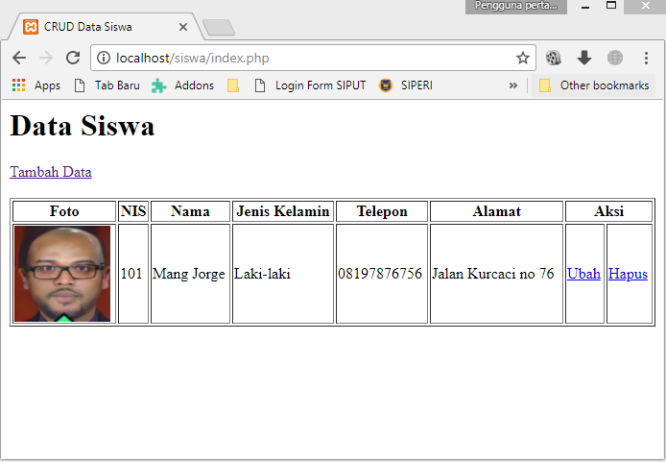
- Membuat form ubah, salin koding dibawah ini :
<html>
<head>
<title>CRUD Data Siswa</title>
</head>
<body>
<h1>Ubah Data Siswa</h1>

<?php
// Load file koneksi.php
include "koneksi.php";

// Ambil data NIS yang dikirim oleh index.php melalui URL
$nis = $_GET['nis'];

// Query untuk menampilkan data siswa berdasarkan NIS yang dikirim
$query = "SELECT * FROM datasiswa WHERE nis='".$nis."'";
$sql = mysqli_query($connect, $query); // Eksekusi/Jalankan query dari variabel $query
$data = mysqli_fetch_array($sql); // Ambil data dari hasil eksekusi $sql
?>

<form method="post" action="proses_ubah.php?nis=<?php echo $nis; ?>" enctype="multipart/form-data">
<table cellpadding="8">
<tr>
<td>Nama</td>
<td><input type="text" name="nama" value="<?php echo $data['nama']; ?>"></td>
</tr>
<tr>
<td>Jenis Kelamin</td>
<td>
<?php
if($data['jenis_kelamin'] == "Laki-laki"){
echo "<input type='radio' name='jenis_kelamin' value='laki-laki' checked='checked'> Laki-laki";
echo "<input type='radio' name='jenis_kelamin' value='perempuan'> Perempuan";
}else{
echo "<input type='radio' name='jenis_kelamin' value='laki-laki'> Laki-laki";
echo "<input type='radio' name='jenis_kelamin' value='perempuan' checked='checked'> Perempuan";
}
?>
</td>
</tr>
<tr>
<td>Telepon</td>
<td><input type="text" name="telp" value="<?php echo $data['telp']; ?>"></td>
</tr>
<tr>
<td>Alamat</td>
<td><textarea name="alamat"><?php echo $data['alamat']; ?></textarea></td>
</tr>

Lanjutan script diatas :
<tr>
<td>Foto</td>
<td>
<input type="checkbox" name="ubah_foto" value="true"> Ceklis jika ingin mengubah foto<br>
<input type="file" name="foto">
</td>
</tr>
</table>

<hr>
<input type="submit" value="Ubah">
<a href="index.php"><input type="button" value="Batal"></a>
</form>
</body>
</html>
Simpan coding pada direktori C > xampp > htdocs > siswa, dan beri nama file dengan “form_ubah.php”, klik Save.
- Membuat proses ubah, salin koding dibawah ini :
<?php
// Load file koneksi.php
include "koneksi.php";

// Ambil data NIS yang dikirim oleh form_ubah.php melalui URL
$nis = $_GET['nis'];

// Ambil Data yang Dikirim dari Form
$nama = $_POST['nama'];
$jenis_kelamin = $_POST['jenis_kelamin'];
$telp = $_POST['telp'];
$alamat = $_POST['alamat'];

// Cek apakah user ingin mengubah fotonya atau tidak
if(isset($_POST['ubah_foto'])){ // Jika user menceklis checkbox yang ada di form ubah, lakukan :
// Ambil data foto yang dipilih dari form
$foto = $_FILES['foto']['name'];
$tmp = $_FILES['foto']['tmp_name'];

// Rename nama fotonya dengan menambahkan tanggal dan jam upload
$fotobaru = date('dmYHis').$foto;

// Set path folder tempat menyimpan fotonya
$path = "images/".$fotobaru;

// Proses upload
if(move_uploaded_file($tmp, $path)){ // Cek apakah gambar berhasil diupload atau tidak
// Query untuk menampilkan data siswa berdasarkan NIS yang dikirim
$query = "SELECT * FROM datasiswa WHERE nis='".$nis."'";
$sql = mysqli_query($connect, $query); // Eksekusi/Jalankan query dari variabel $query
$data = mysqli_fetch_array($sql); // Ambil data dari hasil eksekusi $sql

// Cek apakah file foto sebelumnya ada di folder images
if(is_file("images/".$data['foto'])) // Jika foto ada
unlink("images/".$data['foto']); // Hapus file foto sebelumnya yang ada di folder images

Lanjutan script diatas :
// Proses ubah data ke Database
$query = "UPDATE datasiswa SET nama='".$nama."', jenis_kelamin='".$jenis_kelamin."', telp='".$telp."', alamat='".$alamat."', foto='".$fotobaru."' WHERE nis='".$nis."'";
$sql = mysqli_query($connect, $query); // Eksekusi/ Jalankan query dari variabel $query

if($sql){ // Cek jika proses simpan ke database sukses atau tidak
// Jika Sukses, Lakukan :
header("location: index.php"); // Redirect ke halaman index.php
}else{
// Jika Gagal, Lakukan :
echo "Maaf, Terjadi kesalahan saat mencoba untuk menyimpan data ke database.";
echo "<br><a href='form_ubah.php'>Kembali Ke Form</a>";
}
}else{
// Jika gambar gagal diupload, Lakukan :
echo "Maaf, Gambar gagal untuk diupload.";
echo "<br><a href='form_ubah.php'>Kembali Ke Form</a>";
}
}else{ // Jika user tidak menceklis checkbox yang ada di form ubah, lakukan :
// Proses ubah data ke Database
$query = "UPDATE datasiswa SET nama='".$nama."', jenis_kelamin='".$jenis_kelamin."', telp='".$telp."', alamat='".$alamat."' WHERE nis='".$nis."'";
$sql = mysqli_query($connect, $query); // Eksekusi/ Jalankan query dari variabel $query

if($sql){ // Cek jika proses simpan ke database sukses atau tidak
// Jika Sukses, Lakukan :
header("location: index.php"); // Redirect ke halaman index.php
}else{
// Jika Gagal, Lakukan :
echo "Maaf, Terjadi kesalahan saat mencoba untuk menyimpan data ke database.";
echo "<br><a href='form_ubah.php'>Kembali Ke Form</a>";
}
}
?>
Simpan coding pada direktori C > xampp > htdocs > siswa, dan beri nama file dengan “proses_ubah.php”, klik Save. Jalankan di browser atau klik aksi ubah, pada browser akan muncul hasil sebagai berikut:
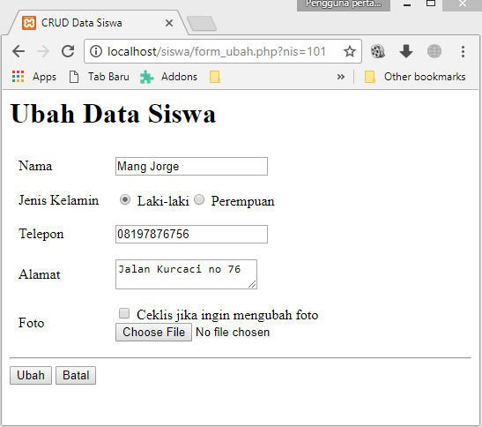
- Melakukan proses hapus, salin koding dibawah ini :
<?php
// Load file koneksi.php
include "koneksi.php";

// Ambil data NIS yang dikirim oleh index.php melalui URL
$nis = $_GET['nis'];

// Query untuk menampilkan data siswa berdasarkan NIS yang dikirim
$query = "SELECT * FROM datasiswa WHERE nis='".$nis."'";
$sql = mysqli_query($connect, $query); // Eksekusi/Jalankan query dari variabel $query
$data = mysqli_fetch_array($sql); // Ambil data dari hasil eksekusi $sql

// Cek apakah file fotonya ada di folder images
if(is_file("images/".$data['foto'])) // Jika foto ada
unlink("images/".$data['foto']); // Hapus foto yang telah diupload dari folder images

// Query untuk menghapus data siswa berdasarkan NIS yang dikirim
$query2 = "DELETE FROM datasiswa WHERE nis='".$nis."'";
$sql2 = mysqli_query($connect, $query2); // Eksekusi/Jalankan query dari variabel $query

if($sql2){ // Cek jika proses simpan ke database sukses atau tidak
// Jika Sukses, Lakukan :
header("location: index.php"); // Redirect ke halaman index.php
}else{
// Jika Gagal, Lakukan :
echo "Data gagal dihapus. <a href='index.php'>Kembali</a>";
}
?>
Simpan coding pada direktori C > xampp > htdocs > siswa, dan beri nama file dengan “proses_hapus.php”, klik Save. Jalankan di browser atau klik aksi hapus, pada browser akan muncul halaman index dan data siswa kosong, sehinga anda bisa melakukan kembali proses tamba, ubah data.
TUGAS PRAKTIKUM

- Buatlah Login untuk Siswa
- Modifikasi Halaman CRUD Siswa dengan HTML dan CSS, serta gunakan form untuk tambah, ubah dan hapus, implementasikan HTML dan CSS.
- Tugas Project

MODUL XIII

Pemrograman Berorientasi Obyek dalam PHP
(Pertemuan 15)

Tujuan :

- Mahasiswa dapat memahami pemrograman berorientasi objek dalam pemrograman PHP dan dapat mengaplikasikannya dalam pembuatan web.

- Mahasiswa dapat memahami object dan class dan dapat mengaplikasikannya dalam pembuatan web menggunakan bahasa pemrograman PHP

- Mahasiswa dapat memahami properti dan method yang ada di pemprograman PHP berorientasi objek dan dapat mengaplikasikannya dalam pembuatan web.

DASAR TEORI
Pemprograman berorientasi objek atau object-oriented progreming (OOP) adalah pemprograman yang didasarkan pada objek dunia nyata. Objek-objek dalam OOP memiliki proses yang berbeda-beda. Adapun konsep dasar OOP ialah:

- Encapsulation (pengkapsulan) adalah penyatuan antara proses-proses yang terjadi dan sejumlah data yang dikelola kedalam suatu bentuk kelompok tertentu.

- Inheritance (pewaris) adalah merupakan konsep dimana suatu objek memiliki sejumlah perilaku yang dimiliki oleh objek lain dalam suatu hirarki tertentu.

- Polymorphism adalah konsep dimana beberapa objek dapat memiliki metode yang sama dengan aksi yang berbeda.

1. Object dan Class

Object biasanya adalah suatu benda yang dikenai pekerjaan bisa berupa orang, rumah, benda dan lain sebagainya. Object juga bisa berupa benda abstrak seperti accont bank, file, data atau variabel yang dapat diproses. Contoh:

$andi = new nama_class();

Sedangkan class adalah penjelasan atau deskripsi dari object, andaikan bila objec adalah sebuah variabel maka class adalah sebuah tipedata. Di dalam class, terdapat penjelasan tentang suatu object termasuk properties yang dimiliki serta kelakuan atau method yang bisa dilakukan oleh object. Dalam pemprograman PHP class didescripsikan sebagai berikut:
Class nama_class

{

//Sintak deklarasi dan definisi properties dan method

}

2. Properti dan Method

Setiap objek memiliki properties yang kadang disebut juga dengan attribut. Contoh sebuah mobil memiliki warna, merk, jenis dan sebagainya. Property di letakkan di dalam class, dimana poperties dinyatakan dengan sebuah variabel dan diawali dengan visibility keyword (seperti “public”, “protected”, “private”) atau kata “var”, misal $warna, $merk, $jenis dan sebagainya. Contoh:
Class Mobil{

Var $warna;

Var $merk;

Var $jenis;

}

Sedangkan method merupakan suatu kemampuan yang dimikiki sebuah objek untuk melaksanakan tugas, contoh sebuah mobil dapa bergerak maju, bergerak mundur, mengisi bensin dan sebagainya. Contoh:
Class Mobil{

Var $bensin;

function maju(){

$this->bensin = $this->bensin - 2; // menseting properti
}

function mundur(){
$this->bensin = $this->bensin - 1; // menseting properti
}

function isibensin($tambah){
$this->bensin = $this->bensin + $tambah;
}
function sisabensin(){
return $this->bensin;

}
}

Untuk memanggil method dari sebuah kelas, kita hanya perlu menggunakan tanda ->. Contoh :

$mobil1 = new Mobil

$mobil1->isibensin(6); // memanggil method isibensin()

$mobil1->maju(); // memanggil method maju()

$mobil1->mundur(); // memanggil method mundur()

Dengan adanya pemprograman berorientasi objec atau OOP dalam PHP, kita dapat lebih mudah berbagi teknik progreming. Kita dapat membuat suatu class dan progremer lain dapat dengan mudah menggunakannya tanpa perlu mengetahui proses jalannya class tersebut.
KEGIATAN PRAKTIKUM

- Program Class Mobil, salin koding dibawah ini :

<?php
class Mobil{
var $bensin;

function maju(){

//aksi maju menghabiskan 2 liter
$this->bensin = $this->bensin - 2;
}

function mundur(){

//aksi mundur menghabiskan 1 liter
$this->bensin = $this->bensin - 1;
}

function isibensin($tambah){

$this->bensin = $this->bensin + $tambah;
}

function sisabensin(){
return $this->bensin;
}
}

$mobil1 = new Mobil();
$mobil1->isibensin(6);

echo "Mobil melakukan isi bensin. Sisa bensin : ",$mobil1->sisabensin()," Liter<br/>";
$mobil1->maju();

echo "Mobil melakukan aksi Maju. Sisa Bensin : ",$mobil1->sisabensin()," Liter<br/>";

$mobil1->mundur();

echo "Mobil melakukan aksi Mundur. Sisa Bensin : ",$mobil1->sisabensin()," Liter<br/>";

$mobil1->isibensin(6);

echo "Mobil melakukan isi bensin. Sisa bensin : ",$mobil1->sisabensin()," Liter<br/>";

?>

Setelah selesai mengetik coding di atas, maka simpan dengan nama class_mobil.php dan jalankan di browser. Maka pada browser akan muncul hasil sebagai berikut:

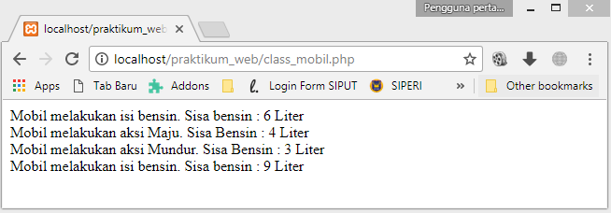

- Program Class Biodata, salin koding dibawah ini :

<?php

class Biodata{
var $nama;

function setnama($namamhs){
$this->nama = $namamhs;
}
function getnama(){
echo "Nama : ", $this->nama;
}
function setnim($nimmhs){

$this->nim = $nimmhs;
}
function getnim(){
echo "NIM : ", $this->nim;
}

function setalamat($alamatmhs){
$this->alamat = $alamatmhs;
}
function getalamat(){
echo "Alamat : ",$this->alamat;

}
function settgllahir($tgllahirmhs){
$this->tgllahir = $tgllahirmhs;
}
function gettgllahir(){

echo "Tanggal Lahir : ", $this->tgllahir;
}
}

$mhs1 = new Biodata();

$mhs1->setnama("Dwi Putri Rahayu");

echo $mhs1->getnama()."</br>";
$mhs1->setnim("10101259");

echo $mhs1->getnim()."</br>";
$mhs1->setalamat("Jl.Raya Pemogan");
echo $mhs1->getalamat()."</br>";
$mhs1->settgllahir("21 Januari 1992");
echo $mhs1->gettgllahir()."</br>";
?>

Setelah selesai mengetik coding di atas, maka simpan dengan nama class_biodata.php dan jalankan di browser. Maka pada browser akan muncul hasil sebagai berikut:

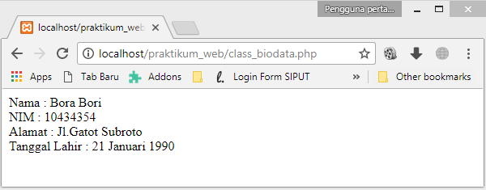

TUGAS
Buatlah program yang didalamnya terdapat class untuk membuat form input sederhana mengenai daftar mahasiswa dikelas anda.

